**МБОУ центр образования имени З.З. Бамматова «БУЙНАКСКИЙ РАЙОННЫЙ ЦЕНТР РАЗВИТИЯ ОДАРЕННОСТИ**»

ПУБЛИЧНЫЙ ДОКЛАД

по итогам 2021 - 2022 учебного года

**Публичный доклад по итогам 2021-2022 учебного года**

Публичный доклад содержит информацию о результатах работы Буйнакского районного центра развития одаренности за 2021-2022 учебный год и перспективах развития образовательного учреждения. Содержание доклада адресуется членам коллектива БРЦРО и образовательному сообществу Буйнакского района и обеспечивает информационную открытость нашего образовательного учреждения.

**I.Общая характеристика учреждения**

МБОУ центр образования имени З.З. Бамматова «БУЙНАКСКИЙ РАЙОННЫЙ ЦЕНТР РАЗВИТИЯ ОДАРЕННОСТИ» *является* муниципальным бюджетным учреждением дополнительного образования. Тип образовательной организации: организация дополнительного образования.

*Организационно-правовая форма*: муниципальное бюджетное учреждение.

*По видам деятельности и направлениям работы* является многопрофильным учреждением.

*Основными целями* деятельности учреждения является образовательная деятельность по программам дополнительного образования - дополнительным общеобразовательным общеразвивающим программам и координация работы с одаренными детьми в образовательных учреждениях, расположенных на территории Буйнакского района.

Также с 2019 года на базе нашей организации открыт муниципальный опорный центр дополнительного образования (МОЦ). МОЦ является ядром системы дополнительного образования детей в муниципальном районе «Буйнакский район» Республики Дагестан и ресурсным центром, обеспечивающим организационную, методическую и экспертно-консультационную поддержку участников системы взаимодействия по реализации Приоритетного проекта в муниципальном районе.

*Основными задачами учреждения являются:*

* Формирование образовательной сети в Буйнакском районе, обеспечивающей равный доступ населения к услугам дополнительного образования;
* обеспечение необходимых условий для личностного развития и творческого труда детей в возрасте от 5 до 18 лет по программам дополнительного образования различной направленности (технической, естественнонаучной, художественной, социально- гуманитарной);
* организация и координация работы по выявлению одаренных детей;
* Организация научных и творческих мероприятий для детей: олимпиад, конференций, выставок, конкурсов, семинаров и т.д;
* Развитие и совершенствование системы интеллектуальных и творческих состязаний, включая:
* повышение качества, методического и организационного обеспечения, доступности и прозрачности таких состязаний;
* формирование реестра муниципальных, региональных, всероссийских состязаний среди детей и молодежи;
* Мониторинг сведений о талантливых детях, учет результатов интеллектуальных, творческих и спортивных состязаний и внеучебных достижений учащихся;
* Стимулирование педагогических работников и руководителей образовательных учреждений к работе по выявлению и развитию задатков и способностей учащихся;
* подготовка печатных изданий (научно-методических пособий, сборников творческих работ учащихся рекомендаций, статей и т.д.);
* осуществление организационной, методической, экспертно-консультационной поддержки участников системы взаимодействия по реализации Приоритетного проекта по дополнительному образованию в муниципальном районе
* организационное, методическое, аналитическое сопровождение работы образовательных организаций, реализующих дополнительные общеобразовательные программы на территории муниципального района;
* формирование и распространение моделей сетевого взаимодействия при реализации образовательных программ.
* реализация модели персонифицированного финансирования дополнительного образования детей, подразумевающая предоставление детям сертификатов дополнительного образования.

**II. Организация учебно - воспитательного процесса**

В августе – сентябре 2021 года осуществлены основные мероприятия по организации учебно - воспитательного процесса: было завершено формирование образовательной программы БРЦРО на 2021-2022 учебный год; укомплектованы учебные группы объединений, утверждены учебные программы и расписание учебных занятий детских объединений. В этом году открыты новые детские объединения: «Умелые ручки», « Ритмика и танец», «Вокальное исполнительство», «Творческая мастерская», « Мир из петелек», «Шахматы», «Шашки», «Хореография», «В гостях у сказки», театр «Маскарад», «Игровой стретчинг». Привлечены к работе молодые педагогические кадры. На начало учебного года учебные группы объединений охватывают 1800 учащихся от 5 до 18 лет. Проведена подготовительная работа по внедрению новых организационно-управленческих механизмов в дополнительном образовании, в том числе регистрация новых программ и учащихся в муниципальном сегменте ИС «Навигатор дополнительного образования».

**III. Организация и координация работы по выявлению и развитию талантливых детей в муниципальных образовательных организациях.**

В Буйнакском районе работу с талантливыми детьми координирует МБОУ ЦО «Буйнакский районный центр развития одаренности». Организация работы с образовательными организациями муниципалитета отражается в программе «Одаренные дети». Для практического применения в школах муниципалитета программа детализируется в двух муниципальных Дорожных картах «Развитие таланта» и «Олимпиадное движение». В соответствии с этими дорожными картами все школы муниципалитета реализуют собственные планы, куда входят школьные, районные и республиканские мероприятия по выявлению талантливых детей.

В каждой школе с начала учебного года назначаются ответственные лица – педагоги по развитию таланта, которые координируют эту работу.

Основными задачами этой работы является:

- организация научных и творческих мероприятий для детей: олимпиад, конференций, выставок, конкурсов, семинаров;

- развитие и совершенствование системы интеллектуальных и творческих состязаний для талантливых учащихся;

- мониторинг сведений о талантливых детях, учет результатов интеллектуальных, творческих и спортивных состязаний и внеучебных достижений учащихся;

- стимулирование педагогических работников и руководителей образовательных учреждений к работе по выявлению и развитию задатков и способностей учащихся.

В сентябре ответственные лица в школах формируют (актуализируют) банк данных одарённых детей по имеющимся направлениям. Затем эти данные обобщаются и вливаются в районный банк одарённых детей по девятнадцати направлениям. В муниципальный банк данных одарённых детей и отличников Буйнакского района в 2021-2022 учебном году 1378 и 837 учащихся соответственно.

В течение 2021-2022 года в БРЦРО проведено около 30 конкурсов, мероприятий и проверочных работ для учащихся; кроме того, проведен муниципальный этап Всероссийской олимпиады школьников по 18 предметам и олимпиада по предметам национально- регионального компонента (3 предмета). С целью более эффективного и точного выявления академически-одаренных учащихся Буйнакским районным центром развития одаренности был проведен Предметный олимпиадный марафон для призеров и победителей муниципального этапа ВсОШ по биологии, химии, обществознанию, физике, истории, информатике, литературе и английскому языку. Его результаты оказали значительное влияние при подведении ежегодного конкурса «Ученик года 2022».

В истекшем учебном году в конкурсных и иных мероприятиях БРЦРО приняли участие примерно 679 человек, включая 248 участников пробного ЕГЭ и не считая участников олимпиад.

Все достигнутые результаты учащихся в конкурсном и олимпиадном движении обобщены в рейтинге школ по трем направлениям и выставлены для ознакомления на сайте БРЦРО и сайте Управления образования Буйнакского района.

**Мониторинг учащихся по программе «Одарённые дети»**

|  |  |  |  |  |  |  |  |
| --- | --- | --- | --- | --- | --- | --- | --- |
| **2014-2015 учебный год** | **2015-2016**  **учебный год** | **2016-2017 учебный год** | **2017-2018**  **учебный год** | **2018-2019**  **учебный год** | **2019-2020**  **учебный год** | **2020-2021**  **учебный год** | **2021-2022**  **учебный год** |
| 877  отличников | 732  отличника | 771  отличник | 770  отличников | 801  отличников | 793 отличников | 928 отличников | 837 отличников |
| 764  одарённых  уч-ся  по 19 направлениям | 691  одарённых  учащихся  по 19 направлениям | 852  одарённых учащихся  по 19 направлениям | 1200  одарённых  учащихся  по 19  направлениям | 1200  одарённых  учащихся  по 19  направлениям | 1210 одарённых  учащихся  по 18 направлениям | 904  одарённых  учащихся  по 19 направлениям | 1378 одарённых  учащихся  по 19 направлениям |

**Количественная таблица одаренных детей и отличников по направлениям:**

|  |  |  |
| --- | --- | --- |
| № | Направление одаренности | Кол-во учащихся |
| Общеобразовательные предметы | | |
| 1 | История и обществознание | **95** |
| 2 | Русский язык, литература | **219** |
| 4 | Родной язык и литература | **105** |
| 5 | Математика | **155** |
| 6 | Иностранный язык | **61** |
| 7 | Биология | **90** |
| 8 | Химия | **15** |
| 9 | Физика | **22** |
| 10 | География | **57** |
| 11 | Информатика | **18** |
| 12 | Окружающий мир | **34** |
| Виды искусств и спорт | | |
| 13 | Технология и прикладное искусство | **76** |
| 14 | Изобразительное искусство | **104** |
| 15 | Актёрское мастерство | **110** |
| 16 | Спорт и физическая культура | **73** |
| 17 | Музыка | **54** |
| 18 | Хореография | **54** |
| 19 | Авторское произведение | **36** |
|  | **Итого:** |  |
| 20 | ОТЛИЧНИКИ | **837** |

**IV. Организация условий для выявления и развития одаренности**

В целях выявления и поддержки талантливых учащихся организуются и проводятся интеллектуальные и творческие конкурсы, олимпиады и другие мероприятия, направленные на выявление и развитие у обучающихся интеллектуальных и творческих способностей, интереса к научно-исследовательской и творческой деятельности, на пропаганду научных знаний, творческих достижений. Учащиеся принимают участие в конкурсах в очной и заочной форме.

В соответствии с планом работы БРЦРО на 2021-2022 учебный год были реализованы основные запланированные мероприятия - районные и республиканские конкурсы - 30, олимпиады, организационно – массовые и социально-значимые мероприятия.

По итогам республиканских конкурсов выявлено и отмечено грамотами 29 победителей и призёров, муниципальных конкурсов – 345 победителей и призёров.

Проведены ежегодные районные конкурсы для одаренных детей, в том числе муниципальные этапы 9 республиканских и всероссийских конкурсов. 26 победителей районного конкурса «Лучший ученик 2022 года» и их наставники, а также наиболее отличившиеся победители и призеры муниципального этапа Всероссийской олимпиады школьников награждены ценными призами.

**Ежегодные конкурсы и конкурсы, приуроченные к знаменательным датам**

1. Тотальный диктант, приуроченный ко Всемирному дню грамотности и посвященный 200-летиюФ.М. Достоевского.
2. Муниципальный конкурс учащихся «Моя законотворческая инициатива»
3. Муниципальный этап Республиканской олимпиады по предмету «Музыка» для учащихся 6-7 классов.
4. Муниципальный этап Республиканского конкурса «Права человека глазами ребенка».
5. Муниципальный конкурс иллюстраций к произведениям писателей-юбиляров.
6. Зональный правоведческий конкурс, проведенный под патронажем прокуратуры г. Буйнакска среди учащихся г. Буйнакска и Буйнакского района.
7. Муниципальный этап ХХVII Республиканской научной конференции молодых исследователей «Шаг в будущее».
8. Муниципальный этап Республиканского конкурса экологических рисунков.
9. Муниципальный этап Всероссийского конкурса «Моя малая родина: природа, культура, этнос».
10. Муниципальный этап Российского национального водного конкурса.
11. Муниципальный конкурс «Вдохновение».
12. Муниципальный конкурс «Золотая нота».
13. Муниципальный конкурс по хореографическому искусству «Танец души».
14. Муниципальный конкурс театрального искусства.
15. Муниципальный конкурс Всероссийского детского фестиваля народной культуры

« Наследники традиций».

1. Муниципальный конкурс Всероссийского конкурса исследовательских проектов «Без срока давности».
2. Муниципальный этап ХХIII краеведческой олимпиады Республиканской: «Дагестанская школа: история и современность».
3. Муниципальный конкурс художественного творчества учащихся «Арт-проект».
4. Интеллектуальный марафон, проведенный среди лучших выпускников четвертых классов, приуроченный ко Дню защиты детей.
5. Муниципальный конкурс Всероссийского конкурса профессионального мастерства работников сферы дополнительного образования «Сердце отдаю детям».
6. Муниципальный этап Республиканского конкурса «Лучший авторский стих, посвященный, герою России Н. Гаджимагомедову».
7. IХ Открытая Республиканская олимпиада по математике «ПИФАГОР»
8. Муниципальный конкурс «Лучший ученик-2022».
9. Республиканский конкурс «Науки юношей питают».
10. Республиканский конкурс «Основы правовых знаний»
11. Олимпиада по информатике. Яндекс -учебник.
12. Региональный этап Всероссийского конкурса научно-технологических проектов «Большие вызовы».
13. Республиканская олимпиада по русскому языку и литературе. ДГУНХ.
14. Республиканский литературный конкурс «Подснежник». Орленок-Дагестан.
15. Республиканская научно-практическая конференция школ «Мой шаг в науку».
16. Международный конкурс «Пусть слово доброе душу разбудит».
17. Региональный этап Всероссийского конкурса лучших образовательных практик ДО естественно-научной направленности «Био ТОП ПРОФИ»

|  |  |  |  |  |  |  |
| --- | --- | --- | --- | --- | --- | --- |
| № | | Название конкурса | Уровень, вид | Количество участников | Кол-во победителей и призеров районных конкурсов | Кол-во победителей и призеров респ. и всероссийского уровня |
| **Социально- гуманитарное направление** | | | | | | |
| 1 | | Тотальный диктант, приуроченный ко Всемирному дню грамотности и посвященный 200-летиюФ.М. Достоевского. | Муниципальный | 85 | 28 | - |
| 2 | | Муниципальный конкурс учащихся «Моя законотворческая инициатива» | Муниципальный | 10 | 5 | - |
| 3 | | Муниципальный этап Республиканского конкурса «Права человека глазами ребенка». | Муниципальный  Республиканский |  | 26 |  |
| 4 | | Зональный правоведческий конкурс, проведенный под патронажем прокуратуры г. Буйнакска среди учащихся г. Буйнакска и Буйнакского района. | Зональный | 3 | 3 | - |
| 5 | | Муниципальный конкурс «Вдохновение». | Муниципальный | 120 | 46 | - |
| 6 | | Муниципальный этап ХХIII краеведческой олимпиады Республиканской: «Дагестанская школа: история и современность». | Муниципальный  Республиканский | 9 | 7 | 1 |
| 7 | | Интеллектуальный марафон, проведенный среди лучших выпускников четвертых классов, приуроченный ко Дню защиты детей. | Муниципальный | 34 | 13 | - |
| 8 | | Муниципальный конкурс Всероссийского конкурса профессионального мастерства работников сферы дополнительного образования «Сердце отдаю детям». | Муниципальный  Республиканский | 3 | 2 | 1 |
| 9 | | Муниципальный этап Республиканского конкурса «Лучший авторский стих, посвященный, герою России Н. Гаджимагомедову». | Муниципальный  Республиканский | 10 | 4 | - |
| 10 | | Муниципальный конкурс «Лучший ученик-2022». | Муниципальный | 36 | 26 | - |
| 11 | | Республиканский конкурс «Основы правовых знаний» | Республиканский | 1 | 1 | 1 |
| 12 | | Республиканская олимпиада по русскому языку и литературе. ДГУНХ. | Республиканский | 2 | - | 2 |
| 13 | | Республиканский литературный конкурс «Подснежник». Орленок-Дагестан. | Республиканский | - | - | 1 |
| 14 | | Международный конкурс «Пусть слово доброе душу разбудит». | Международный  Республиканский | - | - | 4 |
| 15 | | Муниципальный этап Всероссийского конкурса «Моя малая родина: природа, культура, этнос». | Муниципальный Республиканский | 2 | 2 |  |
|  | | ИТОГО | | **315** | **161** | **10** |
| **Естественнонаучное направление** | | | | | | |
| 1 | | Муниципальный этап ХХVII Республиканской научной конференции молодых исследователей «Шаг в будущее». | Муниципальный Республиканский | 14 | 9 | 1 |
| 2 | | Муниципальный этап Российского национального водного конкурса. | Муниципальный  Республиканский | 12 | 7 | 1 |
| 3 | | Муниципальный конкурс Всероссийского конкурса исследовательских проектов «Без срока давности». | Муниципальный  Республиканский | 5 | 2 | - |
| 4 | | IХ Открытая Республиканская олимпиада по математике «ПИФАГОР» | Республиканский | 6 | - | 3 |
| 5 | | Республиканский конкурс «Науки юношей питают». | Республиканский | 1 | 1 | - |
| 6 | | Олимпиада по информатике. Яндекс -учебник. | Муниципальный | 5 | 5 | - |
| 7 | | Региональный этап Всероссийского конкурса научно-технологических проектов «Большие вызовы». | Республиканский |  | - | 1 |
| 8 | | Республиканская научно-практическая конференция школ «Мой шаг в науку». | Зональный | 6 | 6 | - |
| 9 | | Региональный этап Всероссийского конкурса лучших образовательных практик ДО естественно-научной направленности «Био ТОП ПРОФИ» | Республиканский | 13 | 9 | 2 |
|  | | ИТОГО | | **62** | **40** | **8** |
| **Культурологическое направление** | | | | | | |
| 1 | Муниципальный этап Республиканской олимпиады по предмету «Музыка» для учащихся 6-7 классов. | | Муниципальный  Республиканский | 10 | 7 | - |
| 2 | Муниципальный конкурс иллюстраций к произведениям писателей-юбиляров. | | Муниципальный | 56 | 35 | - |
| 3 | Муниципальный этап Республиканского конкурса экологических рисунков. | | Муниципальный  Республиканский | 41 | 29 | 2 |
| 4 | Муниципальный конкурс художественного творчества учащихся «Арт-проект». | | Муниципальный | 15 | 7 | - |
| 5 | Муниципальный конкурс по хореографическому искусству «Танец души». | | Муниципальный | 15 | 15 | - |
| 6 | Муниципальный конкурс театрального искусства. | | Муниципальный | 13 | 13 | - |
| 7 | Муниципальный конкурс Всероссийского детского фестиваля народной культуры « Наследники традиций». | | Муниципальный  Республиканский | 35 | 22 | 9 |
| 8 | Муниципальный конкурс «Золотая нота». | | Муниципальный | 16 | 16 | - |
|  | ИТОГО | | | **201** | **144** | **11** |
|  | **ВСЕГО** | | | **578** | **345** | **29** |

Кроме того, ежегодно проведен районный конкурс «Лучший ученик года» по 26 направлениям. Поощрены 26 лучших учащихся и их наставники. А также 1 июня по ежегодной традиции Центр отмечает Международный день защиты детства, приглашая на праздник лучших выпускников начальной школы образовательных учреждений Буйнакского района (34 учащихся). Также проведен пробный ЕГЭ по выбору для претендентов на медаль (248 работ).

**V. Организация школьного и муниципального этапов Всероссийской олимпиады школьников.**

В соответствии с Порядком проведения Всероссийской олимпиады школьников, в первом полугодии 2021-2022 учебного года Буйнакский районный центр развития одарённости осуществлял работу по общей организации и координации проведения школьного и муниципального этапов ВсОШ.

С целью повышения результативности участия в олимпиаде ВсОШ и развития культуры олимпиадного движения второй год эта работа велась в соответствии с «Дорожной картой по развитию олимпиадного движения в Буйнакском районе». В соответствии с ней в каждой школе назначены ответственные за проведение олимпиады лица.

Школьный этап прошёл по графику с 16 сентября по 30 октября, работы учащихся и протоколы школьного этапа по 20 предметам были собраны и обобщены в БРЦРО и далее предоставлены в РЦВРТ. На школьном этапе ВсОШ выполнены и проверены учителями школ 10 630 работ учащихся.

Муниципальный этап прошёл с 11 октября по 13 декабря 2021 года на базе Нижнедженгутайской школы. Выполненные работы и протоколы муниципального этапа также были доставлены в РЦВРТ. На муниципальном этапе было проверено 1186 работ учащихся.

Была проведена соответствующая организационная и аналитическая работа; результаты школьного и муниципального этапов обсуждались на совещаниях организаторов школьного этапа и руководителей ОУ. Обобщённые данные по муниципалитету были предоставлены в виде статистического отчёта в РЦВРТ.

6 предметов - физика, биология, астрономия, математика, химия, информатика и ИКТ - проводятся дистанционно, на технологической платформе Образовательного центра «Сириус». Школьники-участники олимпиады получали индивидуальные коды доступа в тестирующую систему через свои образовательные организации. При этом учителя познакомились с тестирующей системой заранее, пройдя пробный тур самостоятельно. Практически все школы своевременно сдали работы и протоколы школьного этапа олимпиады в Центр одаренности, благодаря чему их доставка в Махачкалу была проведена в соответствии с графиком.

Предметно- методические комиссии и работники БРЦРО обеспечили своевременную проверку олимпиадных работ и доставку работ в РЦВРТ.

В школьном этапе приняли участие 8096 учащихся, из них победителей и призеров -5280. В муниципальном этапе приняли участие 805 человек, из них победителей и призеров -259. В списки участников регионального этапа олимпиады ВсОШ попали 45 учащихся Буйнакского района. Больше всего учащиеся приняли участие по предметам математика, русский язык, биология, литература, география, физкультура. Меньше всего участников по предметам химия и астрономия.

По итогам муниципального этапа олимпиады можно отметить несколько успешных в своих группах школ: Ишкартынская, Манасаульская, Нижнедженгутайская, Эрпелинская, Нижнеказанищенская СОШ №4; Нижнекаранайская ООШ, Чиркейский образовательный центр, Нижнеказанищенский лицей; Чиркейская СОШ №2; Нижнеказанищенская СОШ №5; В-Казанищенская СОШ №2.

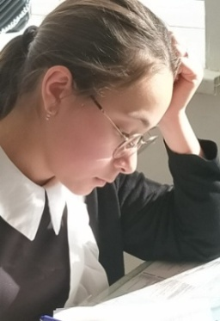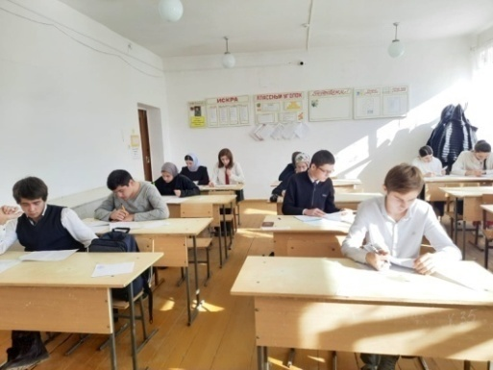 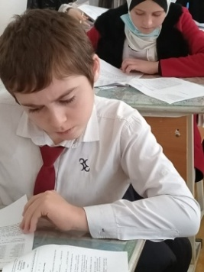 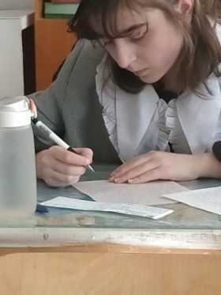

На муниципальном этапе Всероссийской олимпиады приняли участие 1615 учащихся из 36 ОУ района, 13 обучающихся стали призёрами республиканского этапа.

На региональном этапе ВсОШ 8 учащихся заняли призовые места:

**Список победителей и призеров ВсОШ 2022**

|  |  |  |  |  |  |  |
| --- | --- | --- | --- | --- | --- | --- |
| **№** | **ФИО** | **ОУ** | **Класс** | **Статус** | **Предмет** | **Баллы** |
| 1 | Шабагиева Асият | Чиркейский образовательный центр | 9 | призер | русский язык | 19,3 |
| 2 | Гаджиева Загидат | Чиркейский образовательный центр | 9 | призер | биология | 39,8 |
| 3 | Ахычева Амина | Эрпелинская СОШ | 9 | призер | биология | 35,6 |
| 4 | Чергесов Абдулла | Нижнедженгутайская СОШ | 10 | призер | физкультура | 57,8 |
| 5 | Юсупов Амирхан | Чиркейский образовательный центр | 9 | победитель | технология | 69 |
| 6 | Сурхаев Шарапутдин | Чиркейский образовательный центр | 10 | призер | технология | 58,5 |
| 7 | Даришмагомедов Абдулла | Чиркейская гимназия | 11 | призер | технология | 49,5 |

В марте-апреле 2021 года прошла муниципальная олимпиада по предметам национально регионального компонента (НРК).

Шесть участников из нашего района заняли призовые места по предметам национально- регионального компонента:

**Списки победителей и призеров НРК 2022**

|  |  |  |  |  |  |
| --- | --- | --- | --- | --- | --- |
| № | ФИО | ОУ | Класс | Статус | Предмет |
| 1 | Алиев Батирбек | Карамахинская СОШ | 11 | призер | даргинский язык |
| 2 | Насрутдинова Дженнет | Нижнедженгутайская СОШ | 10 | призер | кумыкский язык |
| 3 | Бамматова Саният | Нижнеказанищенская СОШ№5 | 10 | призер | кумыкская литература |
| 4 | Мамаева Марьям | Чанкурбенская СОШ | 9 | победитель | даргинская литература |
| 5 | Мирзаева Зухра | Карамахинская СОШ | 11 | призер | даргинская литература |
| 6 | Зубаирова Бика | Чиркейская гимназия | 9 | победитель | аварский язык |

Также, учащиеся Буйнакского района ежегодно принимают участие в других республиканских олимпиадах. Это олимпиады «Пифагор», олимпиада Дагестанского государственного технического университета (ДГТУ), Республиканская олимпиада по русскому языку и литературе. ДГУНХ.

Результативность

**участия ОУ во ВсОШ, олимпиаде по предметам НРК, олимпиаде ДГТУ, «Пифагор» в 2021-2022 учебном году**

|  |  |  |  |  |
| --- | --- | --- | --- | --- |
| № | ОУ | **Количество победителей и призеров**  **ВсОШ** | **Количество победителей и при- зёров НРК** | **Количество победителей и призёров олимпиады ДГУНХ(Респ олимпиада по русскому языку) и**  **«Пифагор»** |
| 1 | МКОУ «Акайталинская сош» | - | 2 |  |
| 2 | МКОУ «Апшинская сош» | 1 | - |  |
| 3 | МБОУ «Атланаульская гимназия» | 18 | 6 |  |
| 4 | МКОУ «Агачкалинская сош» | - | - |  |
| 5 | МКОУ «Арахкентская сош» | - | - |  |
| 6 | МБОУ «Бугленская сош» | 5 | 6 |  |
| 7 | МБОУ «В-Дженгутаевская сош» |  | 5 |  |
| 8 | МБОУ «Н-Дженгутаевская сош» | 21 **+1** | 4  **+1** |  |
| 9 | МКОУ «Дурангинская сош» | 2 | 3 |  |
| 10 | МКОУ «Ишкартынская сош» | 17 | 3 |  |
| 11 | МБОУ «В-Казанищенская сош№1» | - | 2 |  |
| 12 | МКОУ «Верхнеказанищенская  сош№2» | 13 | 3 | 2 |
| 13 | МБОУ «Нижнеказанищенский многопрофильный лицей» | 26 | 3 |  |
| 14 | МБОУ «Нижнеказанищенская сош№2» | 3 | 3 |  |
| 15 | МБОУ «Нижнеказанищенская  сош№3» | 8 | 2 |  |
| 16 | МКОУ «Нижнеказанищенская сош№4» | 10 | 2 |  |
| 17 | МБОУ «СОШ №5 с. Нижнее  Казанище» | 22 | 4 **+1** |  |
| 18 | МБОУ «Кадарская сош» | - | 6 |  |
| 19 | МБОУ «Карамахинская сош» | - | 7 **+2** |  |
| 20 | МБОУ «Кафыр-Кумухская сош» | 2 | - |  |
| 21 | МБОУ «В-Каранайская сош» | 2 | 5 |  |
| 22 | МКОУ «Манасаульская сош» | 5 | - |  |
| 23 | МКОУ «Такалайская сош» | - | - |  |
| 24 | МБОУ «Халимбекаульская сош» | 6 | 4 |  |
| 25 | МБОУ «Чиркейский обр. центр» | 54 +4 | 14 | 2 и 1 |
| 26 | МКОУ «Чанкурбенская сош» | - | 6 +1 |  |
| 27 | МКОУ «Чабанмахинская сош» | - | - |  |
| 28 | МБОУ «Эрпелинская сош» | 16 +1 | 8 |  |
| 29 | МБОУ «Чиркейская гимназия» | 33 +1 | 11 +1 |  |
| 30 | МКОУ «Аркасская оош» |  |  |  |
| 31 | МКОУ «Ванашинская оош» |  |  |  |
| 32 | МКОУ «Н-Каранайская оош» |  | 2 |  |
| 33 | МКОУ «Карамахинская оош» |  |  |  |
| 34 | МКОУ «Экибулакская оош» |  |  |  |
| 35 | МКОУ «Кадарская оош» |  |  |  |
| 36 | «Пять сторон света» | 4 |  |  |

Одним из важных ежегодных мероприятий, несомненно, является пробный Егэ. 267 одиннадцатиклассников проверяли свои знания по нескольким предметам, включая историю и обществознание, биологию и химию, английский язык, литературу и информатику.

Практика прошлых лет показывает необходимость и важность такой процедуры, поскольку репетиционное тестирование - это объективный показатель того, насколько хорошо ученик готов к сдаче конкретного предмета. Репетиция экзамена позволяет скорректировать процесс подготовки к нему. После анализа результатов можно понять, на чем нужно сконцентрировать внимание. Возможно, нужно заняться изучением нового материала, возможно, лучше повторить пройденный. Если результаты пробного экзамена оказались неожиданно низкими, то на раннем этапе можно изменить список предметов по выбору и взять те, результаты которых будут выше.

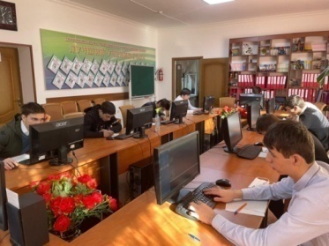 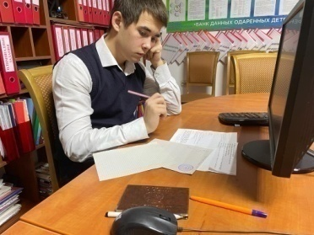

В 2021-2022 учебном году работа по программе «**Проектно-исследовательская деятельность педагогов и учащихся Буйнакского района»** оставалась одним из приоритетных направлений работы образовательного сообщества Буйнакского района.

С целью углубления и совершенствования этой работы в образовательных учреждениях района с 2016 года утверждена муниципальная программа «Проектно-исследовательская деятельность педагогов и учащихся Буйнакского района».

В соответствии с программой в школах утверждается тематика учебно-исследовательских работ учащихся на текущий год и подготовка к участию на муниципальных и республиканских конкурсах. Образовательные учреждения района ежегодно участвуют в муниципальных и республиканских конкурсах исследовательских работ учащихся.

В истекшем учебном году Буйнакским центром развития одаренности проведен муниципальный этап нескольких республиканских конкурсов.

По итогам прошедших в текущем учебном году конкурсов, некоторым призерам было предложено поучаствовать в региональной научно-практической конференции школьников «Мой шаг в науку», которая состоялась 8 февраля 2022 года на базе Дагестанского гуманитарного института (филиала) АТиСО и была приурочена ко Дню российской науки.

Региональная научно-практическая конференция проводится раз в год и призвана активизировать работу по пропаганде научных знаний, профессиональной ориентации привлечению учащихся к научному творчеству и исследовательской работе во внеурочное время под руководством педагогов. Учащиеся выступают с докладами о результатах собственной исследовательской деятельности, сопровождая их демонстрацией материалов, иллюстрирующих выполненную работу.

В этом году в конференции приняли участие 15 учащихся 9-11 классов школ Буйнакска и Буйнакского района. Темы, представленные учащимися Буйнакского района, были весьма разнообразны и интересны:

1. «Лауреаты Нобелевской премии».

Автор - Асельдеров Аскер, учащийся 11 класса Атлануальской гимназии. Научный руководитель -Хадижат Мамаева.

1. «О статусе многодетной семьи в Дагестане».

Автор - Хайбуллаева Марьям, учащаяся 10 класса Эрпелинской СОШ. Научный руководитель Хайбулла Хайбуллаев.

1. «Жизнь ради жизни». О работе врачей в период пандемии.

Автор - Дадаев Зайнутдин, учащийся 9 класса Дурангинской СОШ. Научный руководитель - Аминат Сулейманова.

1. «Путь в никуда…». О вреде энергетических напитков.

Автор - Насрутдинова Дженнет, учащаяся 10 класса Н-Дженгутайской СОШ. Научный руководитель - Гюльнара Гусейнова.

1. «Вторая жизнь пластиковой бутылки».

Автор - Хваджаков Башир, учащийся 9 класса Чиркейского образовательного центра. Научный руководитель - Шамай Магомедова.

1. «Выращивание арбузов в условиях климата Буйнакского района»

Автор - Бамматова Зарема, учащаяся Н-Казанищенской СОШ № 2. Научный руководитель - Надия Атаева.

Оргкомитет конференции во главе с директором Дагестанского гуманитарного института (филиала) АТиСО, доктором социологических наук, Шапи Изиевичем Алиевым и его заместителем по учебно-воспитательной работе, кандидатом психологических наук, Бурлият Айгумовной Пайзуллаевой, особо отметили хорошую подготовку к конференции учащихся Буйнакского района и наградили их Грамотами, а их руководителям вручили Благодарственные письма за подготовку школьников к конференции.

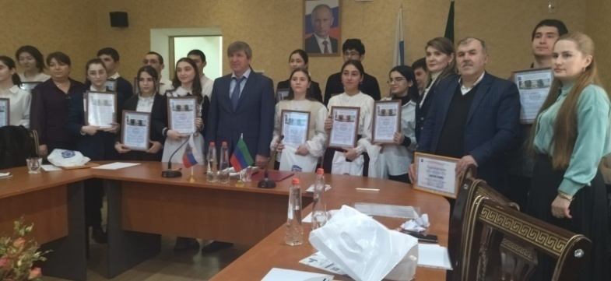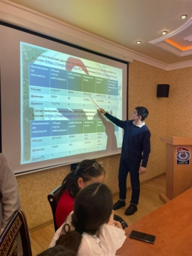 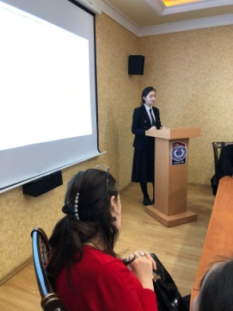 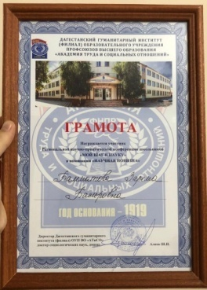

12 сентября в Буйнакском районном центре развития одаренности в рамках реализации праздничных мероприятий, приуроченных ко Дню Конституции Российской Федерации, прошел муниципальный конкурс учащихся «Моя законотворческая инициатива». Конкурсантам на выбор предлагалось разработать и защитить нормативно-правовой акт (поправки в конституцию, федеральные законы, Законы субьектов РФ и РД и т.д) или социальный проект, направленный на решение конкретных проблем в сфере социальной, экономической, финансовой, национальной, молодежной политики, здравоохранения, образования, науки. При оценивании выступлений учитывались актуальность и содержание социального проекта и нормативного акта: цели, задачи, предмет регулирования. Также обращалось внимание на умение конкурсанта находить пробелы в действующем законодательстве и предлагать пути решения для их исправления. Из общего количества выступающих хочется особенно отметить ученицу 10 класса Эрпелинской СОШ Хайбуллаеву Марьям, которая внесла дополнение в законопроект о статусе многодетной семьи (руководитель проекта Хайбула Хайбулаев). А также – Насрутдинову Дженнет, учащуюся 10 класса, Нижне-Дженгутайской СОШ, предложившую усилить контроль за продажей энергетических напитков подросткам (руководитель работы - Гульнара Гусейнова). Практика участия в подобных мероприятиях помогает учащимся вырабатывать умение аргументировано защищать свои законотворческие инициативы, а также вырабатывать у себя лидерские качества.

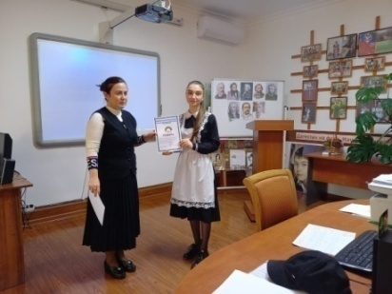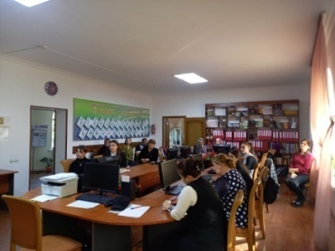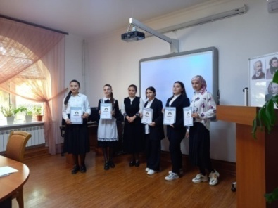

Для того, чтобы популяризовать грамотность среди молодёжи, в Буйнакском районе проходят различные мероприятия. В связи с этим 8 сентября в центре одарённости Буйнакского района прошло ежегодное традиционное событие для муниципалитета «Тотальный диктант». В этом году событие приурочено к 200-летию всеми любимого и почитаемого Ф.М. Достоевского. В диктанте приняли участие педагоги и учащиеся практически со всех школ. Среди учащихся хочется особенно отметить Халилову Асият, учащуюся 11 класса Атланаульской гимназии и Габибову Патимат, учащуюся 10 класса Такалайской СОШ.

Педагоги, чьи имена бессменно возглавляют список победителей тотального диктанта из года в год:

Садрутдинова Гулизар Магомаалиевна, В-Казанищенская СОШ №2,

Галимова Бурлият Абдулаевна, В-КАзанищенская СОШ№1,

Акаева Сайбат Ахмедпашаевна, Н-Казанищенская СОШ №5,

Полякова Светлана Николаевна, РШБИ « Пять сторон света»,

Магомедова Барият Умахановна, Манасаульская СОШ,

Мужайдинова Румажат Магомедрашидовна, В-Каранайская СОШ.

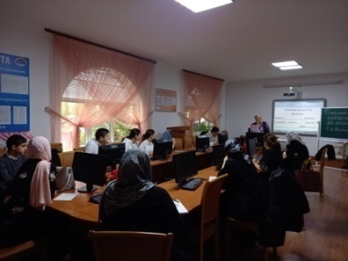 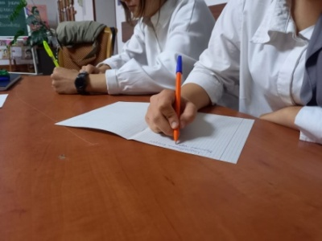 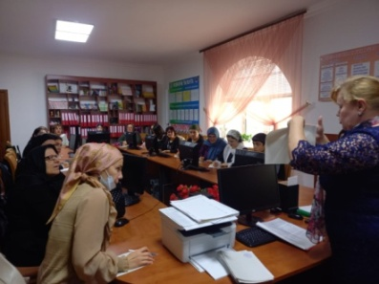

Пятнадцать юных художников образовательных учреждений Буйнакского района под руководством методиста БРЦРО Разият Шапиевой и при активном участии педагога дополнительного образования Джамили Абдулсаламовой под сопровождение классической музыки достойно продемонстрировали свои таланты на муниципальном конкурсе изобразительного искусства «Арт-проспект. Натюрморт». Мероприятие проходило в Буйнакском районном центре развития одаренности. Приняв участие в данном творческом конкурсе, ребята получили возможность показать свое понимание, видение окружающего мира и свою неповторимую индивидуальность. Своей живописью натюрмористы убедили мир в том, что простые вещи несут некий смысл и великую красоту!

Все участники конкурса получили наградные документы: дипломы победителей 1,2 или 3 степени или сертификат участника. Лучшими художниками Буйнакского района оказались Амирханова Айша, ученица 10 класса Халимбекаульской СОШ и Амирова Нурьяна, ученица 9 класса Манасаульской СОШ. Благодарим педагогов, сумевших раскрыть и развить в учениках художественный потенциал!

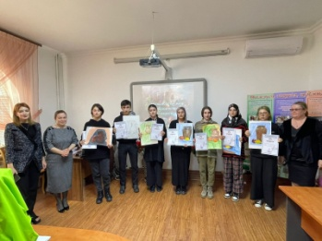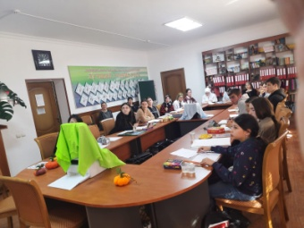 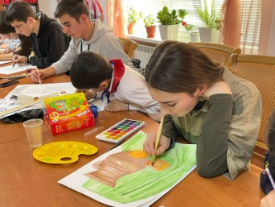 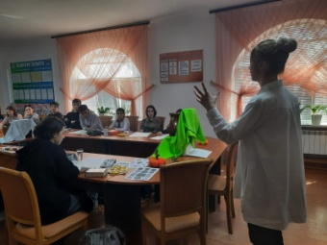

11 октября 2021года в Буйнакском районном центре развития одаренности прошел муниципальный этап Республиканской олимпиады по предмету «Музыка» для учащихся 6-7 классов общеобразовательных школ. Основная идея Олимпиады связана с необходимостью повышения уровня музыкальной культуры учащихся, статуса урока музыки и поддержки талантливых учащихся и учителей. Программа олимпиады включала в себя тестовые задания и музыкальную викторину. Эти задания ориентированы на уровень подготовки учащихся, заложенных во ФГОС по предмету «Музыка». Ребята продемонстрировали хороший уровень подготовки и способность ориентироваться в пространстве мировой музыкальной культуры. Пока подводились итоги основного этапа, была проведена небольшая музыкальная викторина, дающая право на добавочный балл. По итогам проведения муниципального этапа определены кандидаты на республиканский этап. Это победители, набравшие наибольшее количество баллов: Хайрулаева Умрагиль - ученица 7 класса Эрпелинской СОШ (руководитель Апаева Зульфия) и Хасбулатова Зульмира - ученица 6 класса Бугленской СОШ (руководитель Газанова Месме). Мероприятие прошло в теплой и непринуждённой обстановке и подарило прекрасные музыкальные впечатления.

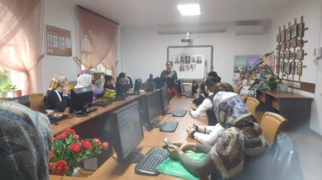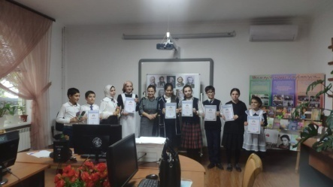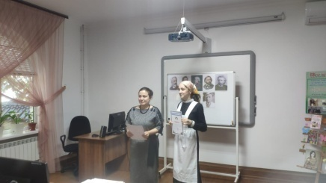

В этом году 88 учащихся приняли участие в муниципальном этапе Республиканского конкурса «Права человека глазами ребенка». Из них 15 работ представили Буйнакский район на Республиканском этапе конкурса и были награждены дипломами участников, подписанными уполномоченным по правам человека в РД Д. Алиевым.

|  |  |  |  |  |  |
| --- | --- | --- | --- | --- | --- |
| **№** | **ФИО** | **Класс** | **Образовательное учреждение** | **ФИО руководителя** | **Название работы** |
| 1 | Хайбуллаева Марьям Хайбуллаевна | 10 | МБОУ «Эрпелинская СОШ» Буйнакского района | Хайбуллаев Хайбулла Хакимович | «Многодетная семья и ее проблемы» |
| 2 | Арсланов Гаджимурад Абдурахманович | 11 | МБОУ«Чиркейский образовательный центр» | Абдурахманов Юсуп Жамалдинович | «Значение воспитания этнической толерантности в современном многонациональном обществе» |
| 3 | Абдурахманова Дженнет Мухтарпашаевна | 10 | МКОУ«Халимбекаульская СОШ» | Акаева Зарема Алимовна | «Кто для меня является примером истинного патриота» |
| 4 | Минатуллаев Солтанмахмуд Таштемирович | 8 | МБОУ«СОШ №5с. Н-Казанище» | Казаватов Магомедамин Казаватович | «Большие права маленького человека» |
| 5 | Шихов Арсен Асутдинович | 8 | МКОУ«Н-Казанищенская СОШ №4» | Вайланматова Аида Зульпухаровна | «Здоровые дети-здоровая нация» |
| 6 | Ибрагимова Милана Исламовна | 9 | МБОУ «Н-Дженгутайская СОШ» | Абушева Зульфия Сотавовна | «Мы с мамой - волонтеры» |
| 7 | Арсланалиева Аида Муратовна | 7 | МБОУ«СОШ №5с. Н-Казанище» | Ахмедова Умсапият Тажутдиновна | «Сказка Теремок» |
| 8 | Сулебанова Равзат Набиевна | 7 | МКОУ «Чабанмахинская СОШ» | Кадырова Абидат Алмасхановна | «Забота о родителях-святой долг» |
| 9 | Джамалова Алина  Расуловна | 5 | МБОУ «Н-Дженгутайская СОШ» | Акаева Инжили Мусаевна | «Мой дом - моя крепость» |
| 10 | Казиева Фатима  Гаджиевна | 7 | МБОУ «Н-Дженгутайская СОШ» | Казиев Мурад Камилович | Рисунок на тему «Права ребенка» |
| 11 | Кадиева Ирей Шаиховна | 7 | МКОУ «Чанкурбенская СОШ» | Мамаев Анвар Магомедович | Рисунок на тему «Я- ребенок и я имею право! |
| 12 | Сатыбалова Написат Мухтаровна | 7 | МБОУ «Н-Казанищенская СОШ №2» | Бамматова Пахай Камиловна | Рисунок на тему «Нарушение прав ребенка на примере сказки «Золушка» |
| 13 | Абдулкаримов Абдулла Сайгидович | 6 | МБОУ «Чиркейская гимназия» | Магомедова Патимат Давудовна | Рисунок на тему «Я имею право!» |
| 14 | Залимханова Замира  Залимхановна | 6 | МКОУ «Акайталинская СОШ» | Губаханова Румилят Лабазановна | Сказка «Детство и взрослость» |
| 15 | Басирова Асият Магомедовна | 5 | МБОУ «В-Каранайская СОШ» | Абдулсаламова Джамиля Бисирбеговна | Композиция «Права Ребенка» |

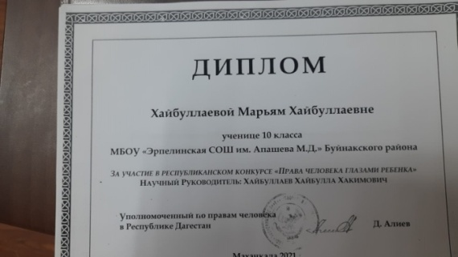

« Учащаяся 10 класса Атланульской гимназии Буйнакского района Абакарова Амина вышла в полуфинал республиканской интеллектуальной игры «Умники и умницы», проходившей в столице Дагестана 11 февраля 2022 года. И Амина, занявшая 1 место в конкурсе красноречия, воспользовавшись правом выбора, встала на жёлтую дорожку. Это умная, обаятельная ,искренняя, талантливая, развитая, непосредственная, честная, не заболевшая звёздной болезнью звёздная девочка с соответствующей её натуре лирическим именем Амина , что в переводе с арабского означает верная, правдивая . Абакарова Амина – учащаяся Атланаульской гимназии, с первого класса по нынешний 10 класс успешно прокладывала учебный и нравственный путь вверх. Этот путь отмечен ежегодными отличными достижениями в учёбе и внешкольных занятиях»

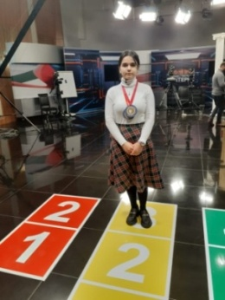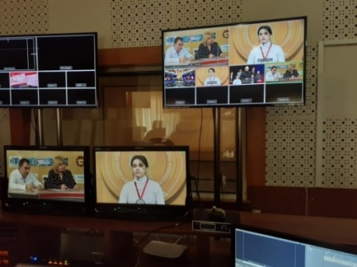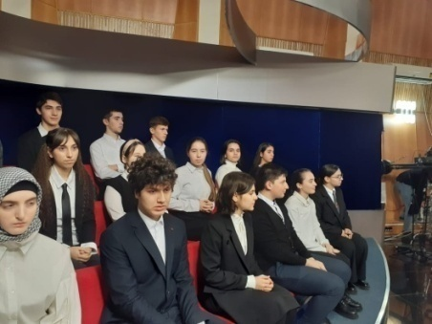

**VI. Организационно-массовые мероприятия. Праздники, социальные акции, социокультурные проекты.**

По программе «Одаренные дети» проводятся ежегодные традиционные мероприятия и мероприятия, приуроченные к различным памятным датам и актуальным событиям общественно-политической жизни.

В этом году были проведены следующие традиционные мероприятия:

Каждый год в первый день лета отмечается большой праздник — Международный день защиты детей. По традиции он прошел и в Центре развития одаренности Буйнакского района. Как и в прежние годы, детей ожидало много разнообразных площадок, где они могли петь, танцевать, читать стихи, рисовать, а также продемонстрировать свой интеллект. Методисты центра разнообразили это прекрасное действо, превратившись в героев «Золотого ключика».

В этом году поздравить детей с праздником пришли Глава Буйнакского района Камиль Изиев, заместитель главы Хаджимурад Халимбеков и начальник Управления образования Аида Залимханова.

Для детей и их родителей была подготовлена насыщенная и увлекательная программа.

Начался праздник со слов поздравления Главы района Камиля Изиева.

«Первый день лета – не просто праздник, но и напоминание об ответственности общества за судьбу маленьких сограждан за обеспечение самого главного права каждого ребенка – права на счастливое детство, чтобы маленький человек был защищен от бед и невзгод», — сказал Камиль Изиев.

Также со словами поздравления к детям обратились Аида Залимханова и Хаджимурад Халимбеков.

На празднике ребятишки поделились своими страхами у скульптуры, олицетворяющей защиту детства во дворе Центра.

В завершение праздника аниматоры устроили праздничное шоу. И фото на память!

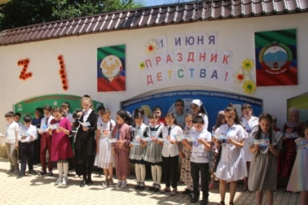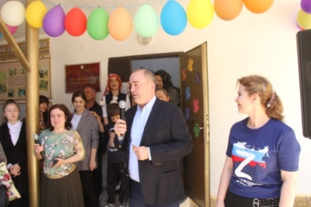 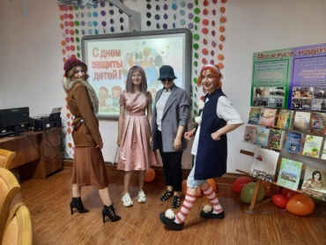

В конце года подведены итоги традиционного ежегодного конкурса «Ученик года --2021». Победители конкурса -27 учащихся и их наставники в различных номинациях: «Общеобразовательные предметы», «Искусство», «Общественная деятельность», «Спорт».

**Протокол**

**районного конкурса «ЛУЧШИЙ УЧЕНИК 2021 ГОДА»**

**15 общеобразовательных предметов, 4 вида искусств, 6 видов спорта, 2 вида общественной деятельности**

**Протокол**

**районного конкурса «ЛУЧШИЙ УЧЕНИК 2022 ГОДА»**

**14 общеобразовательных предметов, 5 вида искусств, 5 видов спорта, 2 вида общественной деятельности**

|  |  |  |  |  |  |
| --- | --- | --- | --- | --- | --- |
| № | Номинация | ФИО ученика | Кл. | Школа | ФИО преподавателя |
| **ОБЩЕОБРАЗОВАТЕЛЬНЫЕ ПРЕДМЕТЫ** | | | | | |
| 1. | **Математика** | **Гаджиев Абдулкадыр Алхангаджиевич**  Призёр VIII республиканской олимпиаде «Пифагор» - диплом 3 степени в 2022 году;  Победитель муниципального этапа ВсОШ по биологии, экологии, ОБЖ; призер муниципального этапа ВсОШ по физике, химии в 2021-2022учебном году; победитель муниципального слета юных экологов; участник республиканского слёта юных экологов «Экология без границ» в 2022году; | 8 | В-Казанищенская СОШ №2 | Джафарова Аминат Басировна |
| 2 | **Русский язык** | **Шабагиева Асият Абуталиповна**  Призёр республиканского этапа Всероссийской олимпиады школьников по русскому языку в 2022 году; Победитель республиканской олимпиады для старшеклассников, проведенной в ДГУНХ в 2022году;  Призёр муниципального этапа олимпиады по русскому языку в 2021-2022г; | 9 | Чиркейский образовательный центр | Джамалова Асият Магомаалиевна |
| 3 | **Биология** | **Ахычева Амина Арсаналиевна**  Призер регионального этапа ВсОШ по биологии в 2022г; победитель муниципального этапа ВсОШ по биологии в 2021-2022уч.г.; призер муниципального этапа ВсОШ по химии, ОБЖ в 2021-2022уч.г; призер муниципальной олимпиады по родному языку в 2020, в2022году; призер муниципального конкурса иллюстраций к произведениям писателей-юбиляров в 2021-2022уч.г; призер муниципального этапа краеведческой олимпиады в 2022году; призер муниципального конкурса «Вдохновение» в 2022году и т.д. | 9 | Эрпелинская СОШ | Джабраилова Гюляймат Солтансабидовна |
| 4 | **Эрудит года** | **Абакарова Амина Абдурахмановна**  Участник республиканской телевизионной викторины «Умники и умницы» 2021-2022 учебном году. Активно участвовала на всех играх сезона различной тематики и направленности(«По следам детективного жанра»; « Творчество Ф.Достоевского», «Персидский поход ПетраI», «Творчество Фазу Алиевой») заняла 1 место на конкурсе красноречия, получила 2 медали.  Является призером муниципального этапа ВсОШ по математике, биологии, английскому языку, русскому языку, химии, экологии, литературе в 2021-2022уч.году  1 место на муниципальном олимпиадном марафоне по английскому языку в 2021году; 1 место на муниципальном олимпиадном марафоне по литературе в 2021году, Призер муниципального этапа ВсОШ по информатике, истории, географии, химии, математике в 2019г; | 10 | Атланаульская гимназия | Абакарова Айна Абакаровна |
| 5 | **Английский язык** | **Магомедова Азиза Расуловна**  Первое место на марафоне по английскому языку среди 11 классов в 2022г, призер муниципального этапа ВсОШ по английскому языку в 2021году; победитель муниципального этапа ВсОШ по английскому языку в 2018году; призер муниципального конкурса к юбилею Ф.Алиевой, призер конкурсов центра « Umka», отличник учебы | 11 | Н-Казанищенская СОШ №2 | Альбуриева Дина Казакмурзаевна |
| 6 | **Химия** | **Гаджиева Асият Арсаналиевна**  1 место на муниципальном этапе ВсОШ в 2021-2022году; призер муниципального этапа конкурса «Моя законотворческая инициатива» в 2021-2022уч.году; отличник учебы | 10 кл | В-Казанищенская СОШ №2 | Магомедова Перзият Джалалутдиновна |
| 7 | **Аварский язык и литература** | **Зубаирова Бика Абдулмуталиповна**  Победитель республиканской олимпиады по предметам национально- регионального компонента (аварский язык) в 2022г; Призер XXVII Республиканской научной конференции молодых исследователей «Шаг в будущее» в 2021г; призер V республиканского конкурса исследовательских работ учащихся «Науки юношей питают» в 2022г;  Победитель муниципального этапа конкурса «Мы дружбой народов сильны» в 2021-2022г; Победитель муниципального этапа олимпиады по предметам НРК (аварский язык) в 2022г | 9 | Чиркейская гимназия | Абдурахманова Мадина Салиховна |
| 8 | **Кумыкский язык и литература** | **Бамматова Саният Изамутдиновна**  Призер республиканской олимпиады по предметам национально- регионального компонента ( кумыкская литература) в 2022году;  Победитель муниципального этапа олимпиады НРК по кумыкской литературе в 2022г; Призер Республиканской олимпиады «Абитуриент ДГУ» по родной(кумыкской литературе) в 2021г; | 10 | Н-Казанищенская СОШ № 5 | Джамавова Пазилят Гаджиевна |
| 9 | **Даргинский язык и литература** | **Мамаева Марьям Нуритиновна**  Победитель республиканской олимпиады по предметам национально- регионального компонента (даргинская литература) в 2022году;  Победитель муниципального этапа олимпиады НРК по даргинской литературе в 2022г | 9 | Чанкурбенская СОШ | Султанахмедов Ахмед Шарапутдинович |
| 10 | **Исследовательская деятельность** | **Насрутдинова Дженнет Ильясовна**  Призер регионального этапа Всероссийского конкурса научно- технологических проектов «Большие вызовы» в 2022г;  Победитель муниципального этапа республиканской конференции молодых исследователей «Шаг в будущее» в 2021-2022уч.г; Победитель муниципального этапа конкурса «Моя законотворческая инициатива» в 2021-2022уч.году; 1 место на муниципальном этапе конкурса «Живая классика» в 2022году; 2 место на муниципальном правоведческом конкурсе «Ювенальная цивилистика» в 2021году;участник региональной научно-практической конференции школьников «Мой шаг в науку». | 10 | Н-Дженгутаевская СОШ | Чопанов Мурад Магомедович |
| 11 | **Культурология** | **Бекмурзаева Юлдуз Гаджиевна**  Призёр Всероссийского конкурса на лучшее сочинение о своей культуре на русском языке и лучшее описание русской культуры на родном языке – диплом II степени в 2022году;  Призер муниципального этапа олимпиады по кумыкской литературе, по ОБЖ в 2021-2022уч.году; участник республиканского конкурса чтецов «Огни Тарки- Тау» в 2019г; призер олимпиады по литературе в 2018г и др. | 10 | В-Казанищенская СОШ 2 | Садрутдинова Гулизар Магомаалиевна |
| 12 | **Экология** | **Мусаев Исмаил Лабазанович**  Призер Российского национального юниорского водного конкурса в 2022году; призер республиканского конкурса исследовательских работ «Науки юношей питают» в направлении «Биология» в 2022году;  3 место на республиканской конференции молодых исследователей «Шаг в будущее» в 2020-2021уч.году; 2 место в республиканском конкурсе «Науки юношей питают» в 2021г;  1место на муниципальном этапе конференции молодых исследователей «Шаг в будущее» в 2021-2022уч.г.; | 10 | Дурангинская СОШ | Сулейманова Аминат Абдулмуминовна |
| 13 | **Технология** | **Юсупов Амирхан Мурадисович**  Победитель регионального этапа ВсОШ по технологии (Техника и техническое творчество) в 2022г; победитель муниципального этапа ВсОШ по технологии в 2021году. | 9 | Чиркейский образовательный центр | Курахмаев Магомед Гаджиевич |
| 14 | **Физкультура** | **Чергесов Абдула Камильевич**  Призер регионального этапа ВсОШ по физкультуре в 2022г;  **победитель муниципального этапа ВсОШ по физкультуре в 2021- 2022г.** | 10кл | Н-Дженгутаевская СОШ | Габитов Али Хайбуллаевич |
| **Виды искусств** | | | | | |
| 15 | **Прикладное искусство** | **Исмаилова Бежев Магомедовна**  Победитель республиканского конкурса декоративно-прикладного искусства «Наследники традиций» в номинации «художественный текстиль» в 2022 году; победитель муниципального этапа конкурса декоративно- прикладного искусства в 2022г; победитель муниципального конкурса творческих работ «Новогодняя сказка» в 2021г; и т.д. | 4 | В-Казанищенская СОШ 1 | Ихлазова Джаминат Абакаровна, педагог доп.образования |
| 16 | **Авторское произведение** | **Абилов Саид Джамбулатович**  Победитель Республиканского конкурса «Письмо солдату» в рамках Комплекса конкурсных мероприятий, посвященных 77-й годовщине Победы в великой отечественной войне 1941-1945 гг. «Наследие Великой победы» в 2022 году;  Отличник учебы | 8 | В-Казанищенская СОШ №2 | Садрутдинова Гулизар Магомаалиевна |
| 17 | **Актёрское мастерство** | **Адильханова Дженнет Арсаналиевна**  1 место на муниципальном этапе республиканского Фестиваля русской народной сказки в 2022г; победитель муниципального конкурса чтецов на родных языках среди учащихся начальных классов, посвященных 150-летию со дня рождения поэта-просветителя Абусупьяна Акаева в 2022г;  1 место на муниципальном конкурсе театрального искусства в 2022г;  **Диплом победителя в номинации «за обаяние и трогательность сказочного образа» на республиканском Фестивале русской и дагестанской народной сказки» в 2020г;**  Победитель муниципального конкурса чтецов среди учащихся начальных классов, посвященного 75-летию Победы в Великой Отечественной войне «Храним в сердцах Великую Победу» в 2020году; и т.д. | 4 кл | В-Казанищенская СОШ №2 | Насруллаева Диана Дагировна |
| 18 | **Вокальное исполнение** | **Гаджиев Залимхан Саидханович Атланаульская ДШИ**  Гран-при республиканского конкурса патриотической песни в 2022году;  Победитель муниципального конкурса вокалистов «Золотая нота» в 2022г | 5 | Атланаульская ДШИ | Халимбеков Садрутдин Гасанович |
| 19 | **Хореография** | **Абакарова Бийке**  Призер Республиканского конкурса хореографического искусства, посвященный Международному дню танца - диплом 3-й степени в 2022г. Учащаяся Атланаульской ДШИ, участник ансамбля «Атлан». | 4 | Атланаульская ДШИ | Ахмедова Саният Ирбаиновна |
| **Виды спорта** | | | | | |
| 20 | **Бокс** | **Меджидов Ахмедбек**  Победитель Первенства России по боксу в 2022 году;  Призёр Первенства России по боксу в 2021году; призер Первенства СКФО в 2021; | 10 | ДЮСШ ( Н-Дженгутайская СОШ) | Хангишиев Арсанали Гаджиевич |
| 21 | **Греко-римская борьба** | **Гашимов Гусейн** **Ильясович**  Победитель Первенство России в 2022году ;  1 место в Первенстве СКФО в 2021г; 1 место в Первенстве Республики Дагестан по греко-римской борьбе -2020г; 3 место в Первенстве Северо-Кавказского федерального округа по греко-римской борьбе; III место в Первенстве России среди юношей до 18 лет | 10 | Н-Казанищенская СОШ №5 | Османов Вали Алиевич |
| 22 | **Гиревой спорт** | **Гамзатов Абубакар**  *1 место по гиревому спорту в Первенстве РД среди учащихся СОШ и ДЮСШ в весовой категории 48кг в 2021г;3 место по гиревому спорту в Первенстве РД в 2019г* | 6 | Кадарская СОШ | Ханбуев Эдуард Ахмедович |
| 23 | **Кикбоксинг** | **Балавов Балав Арсенович**  Диплом 3 степени в соревнованиях СКФО по кикбоксингу в 2022году; диплом II степени в соревнованиях СКФО по кикбоксингу в 2021году;  Диплом 2степени на первенстве Дагестана в 2021году. | 11 | Бугленская ДЮСШ | Магомедов Малик |
| 24 | **Воздушно-силовая атлетика** | **Умавов Якуб Джанбекович**  Призер соревнований по воздушно-силовой атлетике «Сила РДШ» в Северо- Кавказском ФО в 2022г | 7 | Кадарская СОШ | Ханбуев Эдуард Ахмедович |
|  | **Общественная деятельность** | | | | |
| 25 | **Лидер года** | **Ханбуева Амина Эдуардовна**  Активный участник всех проектов РДШ- В настоящий момент занимает вторую строчку в топе 10 активистов российского движения школьников на федеральном уровне;  В частности: участник Всероссийского проекта «Здоровье с РДШ», участница Всероссийского фото-фестиваля «Фокус» в номинации «Пейзаж», «Мир животных», «Явления природы», «Природное волонтерство», участница Всероссийских акций «Стражи Земли», «Экологическая культура», «Клуб экономных школьников», «В порядке», «Информационная культура и безопасность», «ЭКОТРЕНД». Амина стала участницей патриотических акций таких как «Моя семья: из прошлого в настоящее», «Забота о Героях прошлого», онлайн-квесте «По следам доблестной славы», история России сквозь страницы книг, день воссоединения Крыма с Россией, Всероссийской акции, посвящённая Дню полного освобождения Ленинграда от фашистской блокады | 11 | Кадарская СОШ | Ханбуева Шахрузат Магомедовна |
| 26 | **Волонтер года** | **Гамзатова Ханза Мурадовна**  Активист- волонтер школьных отрядов «Добрые сердца», и школьного отряда волонтеров медиков «Капелька надежды»; Диплом участника Всероссийской акции «Эко-дежурный по стране» в 2021-2022уч.г. победитель конкурса проектов школьных отрядов медиков « На страже здоровья» в 2020-2021г; Гамзатова Ханза является постоянным участником районных, республиканских, всероссийских акций, мероприятий и конкурсов. Такие как осенние и весенние недели добра, «Волшебство новогодней поры», акции «10 дней до великой Победы», «Георгиевская лента», «Экодежурный по стране», «День флага РФ», «Бум батл», «Подари книгу», и различных благотворительных акциях, участник общероссийской акции взаимопомощи «Мы вместе». | 8 | Кадарская СОШ | Ханбуева Шахрузат Магомедовна |

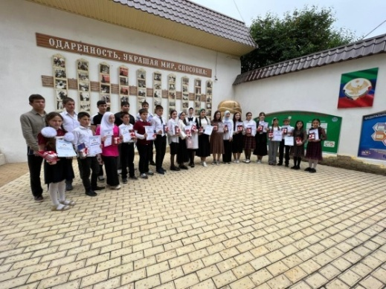 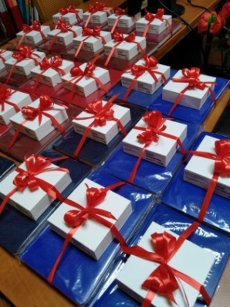

**VII. Организационная, информационная и методическая поддержка реализации программ дополнительного образования в Буйнакском районе. Деятельность муниципального опорного центра дополнительного образования**

В течение нескольких лет в образовательном сообществе Буйнакского района ведется планомерная работа по реализации федерального проекта «Успех каждого ребёнка». В настоящий момент много усилий образовательных организаций, пришкольных центров «Точка Роста», учреждений дополнительного образования сосредоточено на достижении показателя «Доля детей в возрасте от 5 до 18 лет, охваченных программами дополнительного образования через систему «Навигатор дополнительного образования». Каждый ребёнок имеет право на свободный выбор различных видов деятельности, возможность реализовать себя в творчестве, познании, спорте, в различных видах социальной активности. Необходимо обеспечить территориальную доступность таких программ для детей, независимо от места проживания ребёнка. Эта проблема решается по-разному: путем организации сетевого взаимодействия между учреждениями, с помощью открытия при школах центров Точек Роста, путём получения лицензий на дополнительное образование. Фактически, почти все учащиеся Буйнакского района реализуют себя в различных видах внеучебной деятельности, но пока не вся эта активность отражается в системе персонифицированного учёта «Навигатор дополнительного образования», так как не все родители владеют необходимыми навыками работы в информационной системе. Чтобы помочь образовательным организациям быстрее провести регистрацию учащихся, в муниципальном опорном центре дополнительного образования, открытом на базе Буйнакского районного центра развития одарённости оказывается техническая, методическая и информационная поддержка. Муниципальный координатор Османов Анвар Камилович систематически оказывает консультативную помощь образовательным организациям, руководителям детских объединений и родителям учащихся.

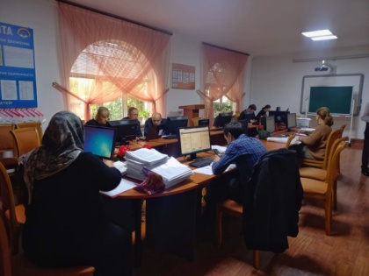 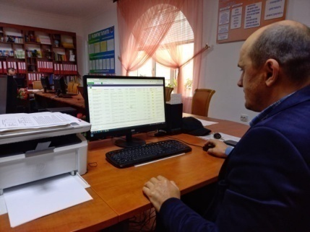 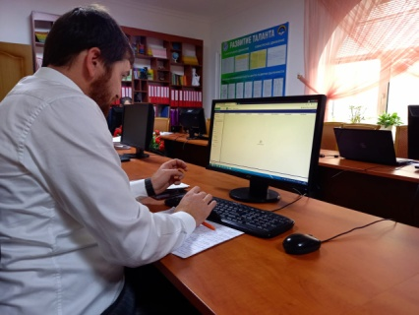

В Буйнакском районе проводится целенаправленная работа по формированию системы дополнительного образования детей, обеспечивающей доступное и качественное образование. В истекшем учебном году дополнительное образование в районе осуществлялось в семи учреждениях (по территориальному принципу). Муниципальных учреждений среди них – пять, из них:

- управлению культуры подведомственны 3 учреждения (МКУ ДО «Буйнакская районная детская школа искусств», МКУ ДО «Н-Казанищенская районная детская школа искусств», МКУ ДО «Буйнакская районная детская школа искусств» с.Атланаул)

- отделу по физической культуре и спорту одно учреждение - МБУ «Спортивная школа Буйнакского района»

- управлению образования одно учреждение - МБОУ ЦО «Буйнакский районный центр развития одаренности» (БРЦРО).

Также на территории Буйнакского района расположены два государственных бюджетных учреждения Республики Дагестан: ГБУ РД «Спортивная школа «Халимбекаул» и ГБУ ДО РД «Республиканская школа искусств им.Б. Мурадовой»

Подведомственное управлению образованию учреждение - МБОУ ЦО «Буйнакский районный центр развития одаренности» (БРЦРО) наряду с реализацией программ дополнительного образования, с 2019 года осуществляет функции муниципального опорного центра дополнительного образования (МОЦ). Это организация осуществляет организационную, методическую, консультационную поддержку участников системы взаимодействия по реализации Приоритетного проекта в муниципальном районе и организаций, реализующих дополнительные общеобразовательные программ дополнительного образования. Здесь происходит координация содержательного наполнения муниципального сегмента общедоступного навигатора. Также МОЦ координирует разработку нормативно- правовых документов муниципалитета по внедрению новых организационно-управленческих механизмов в дополнительном образовании (Дорожные карты района по персонифицированному финансированию (ПФ ДОД), назначенные для муниципалитетов на начало учебного года с 1 сентября и на начало финансового года с 1 января). Это, в общей сложности, 30 нормативно -правовых документов, в том числе, 6 проектов постановлений администрации Буйнакского района и 3 финансовых расчета параметров персонифицированного финансирования ДОД.

В течение учебного года 8 школ, в которых расположены Точки Роста, переоформили лицензии с включением дополнительного образования. Также в 2020 году эти школы участвовали в проекте по созданию новых мест дополнительного образования. Были проведены ремонтные работы, подготовлено 10 оборудованных помещений, выделено 5 ставок педагогических работников – в общей сложности, в муниципалитете удалось дополнительно охватить 580 учащихся.

**Информация об учреждениях дополнительного образования**

|  |  |  |  |
| --- | --- | --- | --- |
| **УДО** | **Количество УДО** | **Всего групп в объединениях (кружках)** | **Численность**  **обучающихся** |
| Муниципальные школы искусств | 3 | 79 | 920 |
| Республиканская школа искусств | 1 | 31 | 339 |
| Спортивная школа | 1 | 112 | 2434 |
| Республиканская спортивная школа | 1 | 32 | 379 |
| Центр развития одарённости | 1 | 126 | 1890 |
| **ИТОГО** | **7** | **380** | **5962**  (с учетом детей посещающих 2 и более объединений ДО) |

**Количество детских объединений и охват учащихся в Центрах «Точка роста»**

|  |  |  |  |  |  |  |  |  |
| --- | --- | --- | --- | --- | --- | --- | --- | --- |
| № | ОУ | Кол-во кружков | Направления | | | | | Всего учащихся |
| шахматы | технология | информатика | ОБЖ | Другие |
| 1 | Атланаульская гимназия | 4 | - | 45 | 45 | 43 | 30 | 163 |
| 2 | Н-Дженгутайская СОШ | 12 | 90 | 75 | 75 | 65 | 42 | 347 |
| 3 | К-Кумухская СОШ | 10 | 45 | 45 | - | - | 60 | 150 |
| 4 | Халимебекаульская СОШ | 11 | 27 | 41 | 40 | 15 | 43 | 166 |
| 5 | Бугленская СОШ | 9 | - | 105 | 42 | - | 35 | 182 |
| 6 | Н-Казанищенская СОШ №3 | 5 | - | 33 | 30 | - | 15 | 78 |
| 7 | В-Казанищенская СОШ №1 | 6 | - | 168 | 75 | 60 | 12 | 315 |
|  | Чиркейский образовательный центр | 29 | - | 90 | 45 | 45 | - | 209 |
|  | В-Дженгутайская СОШ | 8 | 11 | 15 | 8 | 13 | 36 | 83 |
|  | Кадарская СОШ | 12 | 17 | 50 | 30 | 15 | 15 | 127 |
|  | **ИТОГО:** | **106** | **190** | **667** | **390** | **256** | **288** | **1820** |

**Сведения по охвату внеурочной деятельностью и дополнительным образованием учащихся в образовательных учреждениях муниципалитета**

|  |  |  |  |
| --- | --- | --- | --- |
| **№** | **Виды учреждений** | **Количество кружков** | **Численность обучающихся** |
| 1 | Дошкольные образовательные учреждения | 43 | 1182 |
| 2 | Общеобразовательные учреждения | 284 | 6471 |
| 3 | Учреждения дополнительного образования | 380 | 5962 |
|  | **ИТОГО:** | **707** | **13615** (с учетом детей посещающих 2 и более кружков) |

В настоящее время в муниципальном сегменте информационной системы «Навигатор дополнительного образования Республики Дагестан» зарегистрированы все образовательные организации Буйнакского района: 36 школ, 17 ДОУ, 5 муниципальных учреждений дополнительного образования, ГКОУ «Пять сторон света» и ГБУ РД «Спортивная школа «Халимбекаул» – всего 60 образовательных организаций.

На текущий момент в ИС «Навигатор дополнительного образования» зарегистрировано 183 программы организаций дополнительного образования и центров «Точка роста».

В ИС «Навигатор дополнительного образования» зарегистрировано 9740 детей, получивших сертификаты учета, из них 1753 обучаются по сертификату финансирования.

**VII. Реализация программ дополнительного образования в МБОУ ЦО «БРЦРО»**

В августе 2022 года была проведена экспертиза всех действующих программ дополнительного образования на соответствие методическим рекомендациям по проектированию дополнительных общеразвивающих программ, направленных письмом Минобрнауки России от 18.11.2015 № 09-3242. В начале года утверждены 44 программ детских объединений дополнительного образования следующей направленности:

|  |  |  |  |  |  |  |  |
| --- | --- | --- | --- | --- | --- | --- | --- |
| №  п/п | объединение | | Образовательная программа | | Срок реализации; общее кол-во часов | | Возраст обучающихся |
| Художественное направление (профили: ИЗО, хореография, вокал) | | | | | | | |
|  | «Волшебная кисть» | | Волшебная кисть. Программа ИЗО | | | 3 года, 432ч | 7-12лет |
|  | «Чолпан» | | Программа по хореографии «Чолпан» | | | 2 года,360ч | 10-16 лет |
|  |  | |  | | |  |  |
|  | «Мир красок» | | Мир красок | | | 1год,144ч | 6-11 лет |
|  |  | |  | | |  |  |
|  | «Мельпомена» | | Театральный клуб «Мельпомена» | | | 3 года,576ч | 12-14 лет |
|  | «Мадегин» | | Программа по хореографии «Мадегин» | | | 2 года, 288ч | 10-16 лет |
|  | «Хочу танцевать» | | Программа по хореографии «Хочу танцевать» | | | 1год, 72ч | 5-10 лет |
| Художественное направление (декоративно-прикладные профили: вязание, кройка и шитье, бисероплетение, ковроделие | | | | | | | |
|  | Фантазия и творчество | | Фантазия и творчество. Рукоделие, кройка и шитье | | 3 года,432ч | | 8-16 лет |
|  | «Резьба по дереву» | | Резьба по дереву | | 3г,432 ч | | 9-14 лет |
|  | «Волшебная нить | | Ковроделие «Волшебная нить» | | 3г,432 ч | | 8-15 лет |
|  | «Палитра» | | «Палитра». ИЗО | | 3г,432ч | | 7-18 лет |
|  | Золотой ключик | | Золотой ключик .Театр в ДОУ | | 1год, 72ч | | 5-6 лет |
|  | «Сумахъ» | | Ковроделие «Сумахъ» | | 3г,432 ч | | 12-16 лет |
|  | «Минчакъ» | | Бисероплетение «Минчакъ» | | 3г.432ч | | 8-16 лет |
|  | «Сувенир» | | Программа по декоративно- прикладному творчеству «Сувенир» | | 2года, 288ч | | 10-16 лет |
|  | Юный дизайнер | | Юный дизайнер. Кройка и шитье» | | 2года, 288ч | | 10-16 лет |
|  | «Амигуруми» | | Амигуруми».Вязание крючком | | 2года,288ч | | 6-14 лет |
|  | Петелька за петелькой | | Петелька за петелькой. Вязание в ДОУ | | 1год, 72ч | | 5-6 лет |
|  | «Мы вяжем мягкую игрушку» | | «Мы вяжем мягкую игрушку» | | 3года, 432ч | | 7-15 лет |
|  | «Тастароплетение» | | Плетение традиционного тастара | | 3года,432ч | | 7-17 лет |
|  | «Волшебный клубок» | | Вязание крючком | | 2года, 288ч | | 7-15 лет |
|  | «Мир папье-маше» | | Программа декоративно- прикладного творчества: «Папье-маше» | | 1год,144 ч | | 7-16 лет |
|  | «Мастерята» | | Поделки, бисероплетение, сувениры | | 3года, 432ч | | 6-13 лет |
|  | «Мириада» | | Поделки из бумаги, лепка | | 2года, 288ч | | 7-10 лет |
|  | «Учимся шить» | | Основы кройки и шитья, ручные и машинные швы | | 3года, 432ч | | 7-14 лет |
|  | Золотой клубок | | Золотой клубок | | 2года,288ч | | 7-14 лет |
| **Естественно-научное направление** | | | | | | | |
| 1 | «Чудеса без чудес» | | Научное объединение «Чудеса без чудес» | | 2 года, 288ч | | 11-16 лет |
| 2 | «Искатели» | | Научное объединение «Искатели» | | 3 года,432ч | | 12-16 лет |
| 3 | Физика | | Физика. Шаг за шагом | | 2 года,288ч | | 12-13 лет |
| 4 | ТРИЗ | | Теория решения изобретательских задач | | 2года,288ч | | 10-14 лет |
| 5 | Зеленая стрела | | Эколого-биологическая программа | | 1год,144ч | | 11-14 лет |
| 6 | «Росток» | | Агротехнология тепличного хозяйства «Росток» | | 3 года,432ч | | 10-15 лет |
| **Социально - педагогическое направление** | | | | | | | |
| 1 | Литературная гостиная | | Литературная гостиная | | 2 года, 288ч | | 11-17 лет |
| 2 | Клуб «Вдохновение» | | Программа литературно - творческого объединения «Вдохновение» | | 1 год,288ч | | 9-15 лет |
| 3 | Веселый английский | | Веселый английский в ДОУ | | 1год, 144ч | | 5-7 лет |
| 4 | «Царевна Кулинария» | | Кулинарное искусство | | 2года, 288ч | | 11-15 лет |
| 5 | Английский для малышей | | Английский для малышей | | 1год,72ч | | 5-6 лет |
| 6 | Шахматы для малышей | | Шахматы для малышей | | 1год, 72ч | | 5-6 лет |
| 7. | Юные горцы | | Юные горцы | | 3года, 432ч | | 8-15лет |
| **Техническое направление** | | | | | | | |
| 1 | | Радиоэлектроника | | Электроник | 2г,288ч | | 12-16 лет |
| 2 | | Робототехника | | Умные модули | 3г,432ч | | 12-16 лет |
| 3 | | «Мультстудия» | | Программа по информатике для детей | 3г,432ч | | 10-17 лет |
| 4 | | «Инфознайка» | | Программа по информатике для детей | 3г,432ч | | 8-13 лет |

Учебный план на прошедший год в основном выполнен, учебные программы пройдены. проведена промежуточная аттестация учащихся. Педагоги объединений сдали соответствующие отчеты. По результатам мониторинга качества в течение года было закрыто объединение «Юные горцы». Также по некоторым причинам было закрыто объединение «Золотой клубок.

**Сведения об участии в конкурсах**

В соответствии с планом мероприятий учащиеся и руководители объединений дополнительного образования приняли участие в муниципальных, внутриучрежденческих и республиканских конкурсах. Это такие конкурсы как:

- Муниципальный конкурс иллюстраций к произведениям писателей-юбиляров.

- Муниципальный конкурс по хореографическому искусству «Танец души».

- Муниципальный конкурс театрального искусства.

- Муниципальный конкурс Всероссийского детского фестиваля народной культуры

« Наследники традиций».

- Муниципальный конкурс художественного творчества учащихся «Арт-проект».

- Региональный этап Всероссийского конкурса лучших образовательных практик ДО естественно-научной направленности «Био ТОП ПРОФИ»

- Сердце отдаю детям

25 мая 2022 года в республиканском лицее-интернате «Центр одаренных детей» состоялся  Республиканский этап конкурса профессионального мастерства работников сферы дополнительного образования «Сердце отдаю детям», который проводится уже не первый год и является одним из главных событий системы дополнительного образования детей для педагогов. Это конкурс педагогического мастерства. Педагоги представляют свой опыт работы для участия в конкурсных испытаниях, по итогу которых выбирается победитель и призеры. Среди основных задач конкурса – повышение значимости и престижа профессии педагогического работника сферы дополнительного образования детей, выявление лучших практик, лучших педагогических кадров.

В этом году Буйнакский район представили 2 педагога Буйнакского районного Центра развития одаренности: Диана Джамавова - в номинации «Техническая направленность» и Джамиля Абдулсаламова в номинации «Художественная направленность».

Следует отметить, что конкурс «Сердце отдаю детям» весьма объемный и разноплановый по количеству и разнообразию этапов. Первый этап - заочный. Чтобы попасть на второй, очный Республиканский этап, необходимо представить видеоматериал «Визитная карточка», где отражается процесс профессиональной деятельности педагога по реализации дополнительной общеобразовательной программы. А уже на очном этапе педагог должен грамотно презентовать свою программу, провести открытое занятие с группой детей, не известных ему ранее, пройти тестовое задание, позволяющее выявить общий уровень нормативно-методической грамотности, а также поучаствовать в групповом конкурсном испытании на креативность, компетентность, умение работать в команде. Было трудно, но очень интересно! И конкуренты оказались невероятно профессиональными. Результатом явилось почетное третье место у Дианы Джамавовой. А наш молодой, но невероятно качественный педагог Джамиля Абдулсаламова приобрела важный опыт, и что самое важное - смогла овладеть сердцами детей, которых видела впервые, которым отдала свое сердце, и которые просто не хотели с ней расстаться! Вот это и есть суть конкурса! Поздравляем наших замечательных педагогов!

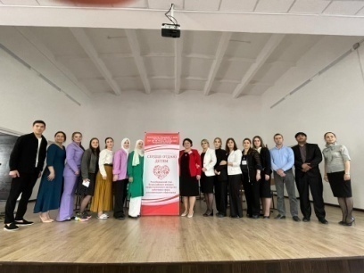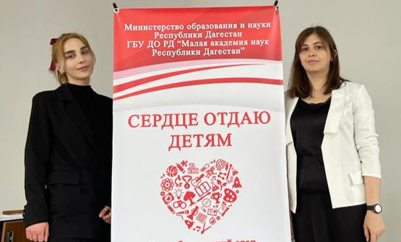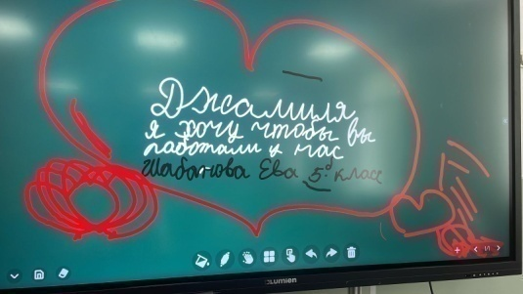

Результаты муниципальных конкурсов отражены в соответствующих протоколах.

**Учащиеся детских объединений дополнительного образования результативно участвовали в муниципальных и республиканских конкурсах.**

В канун Нового Года, по традиции, в Центре развития одаренности проходит выставка новогодних поделок «Морозный вернисаж», на которой   можно  увидеть поистине необыкновенные творения. Новогодние и  зимние сюжеты детского творчества украсили зал Центра одаренности и внесли неповторимый элемент в новогодний интерьер. Цель этого мероприятия -  создание праздничной, волшебной, новогодней атмосферы, а также необходимых условий для творческой активности педагогов дополнительного образования и их воспитанников.  Этот конкурс привлек всеобщее внимание!

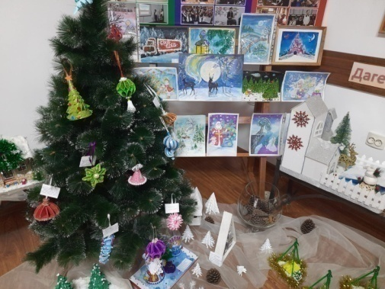 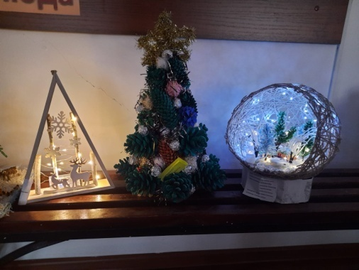 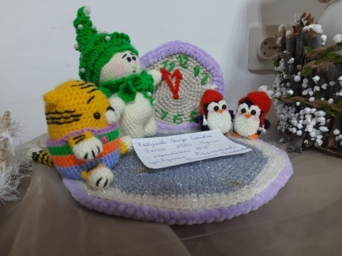

Также значимым событием является формирование, редакция и издание очередного ежегодного сборника авторских работ учащихся и педагогов Буйнакского района. В этом году он посвящен теме патриотизма. В него вошли авторские стихотворения учащихся и педагогов Буйнакского района - участников конкурса «Вдохновение» на русском и родном языке, эссе, синквейны а также подборка фотографий - участников конкурса фотографий «Чудо существует».

IX**. Учебно-методическая работа и повышение профессионального мастерства педагогов**

Методическая работа в БРЦРО - это система взаимосвязанных компонентов, направленная на оказание помощи педагогическому коллективу в повышении качества образовательного процесса, в создании условий для профессионального роста всех педагогических работников и специалистов, работающих с одаренными детьми в муниципалитете. Методическая работа охватывает несколько направлений от повышения профессиональной компетенции педагогов до повышения результативности участия в зональных и республиканских конкурсах.

В течение года сотрудники центра развития одаренности приняли участие в ряде онлайн-семинаров:

- онлайн-вебинар по отчислению/переводу обучающихся по программе ДО с Региональным модельным центром ДО РД ГБУ «Малая академия наук»;

- онлайн- конференция «Лучшие образовательные практики реализации дополнительных общеразвивающих программ в образовательных организациях различного типа: опыт создания новых мест в 2019—2021 году и повышение доступности дополнительного образования детей»;

- вебинар на тему: « Порядок работы муниципалитетов РД в системе персонифицирования с целью обеспечения непрерывной работы»;

- онлайн- конференция на тему: « Развитие дополнительного образования детей: планы и задачи 2022-2024, цифровая трансформация»

Кроме того, следующие сотрудники центра: Джамавова Д., Ризванова П. , Шапиева Р., Шамсутдинова Х.., Акаева А., прошли дистанционные курсы повышения квалификации в Государственном бюджетном учреждении ДО РД «Малая академия наук Республики Дагестан» с 25.02 2022г. по 13.03.2022 г. по дополнительной профессиональной программе «Педагог дополнительного образования: современные подходы к профессиональной деятельности» в объеме 72 часов.

Одной из немаловажных и значимых работ явилось оформление 3 этажа БРЦРО в выставочный зал.

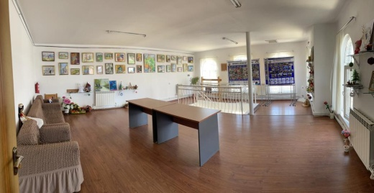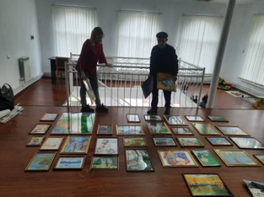

Методист центра одаренности Д.Джамавова награждена Почетной грамотой Министерства образования и науки РД.

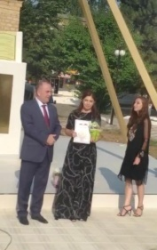

Учебно - методическая работа БРЦРО направлена на разработку учебно - методических материалов для работы с учащимися и педагогами: методических разработок и рекомендаций, положений, программ семинаров, статей и др. В первую очередь, ежегодно обновляется не менее 20 % содержания программ дополнительного образования. В Центре ежегодно разрабатываются муниципальные Дорожные карты «Развитие таланта» и «Олимпиадное движение»; приложения к Декларации целей и задач МКУ «УОБР» в области дополнительного образования и развития таланта. Серьезное внимание в течение года уделялось анализу и рецензированию конкурсных работ муниципального и республиканского уровня, консультированию педагогов. Научно - методическая работа была направлена на подготовку творческих работ и методических печатных изданий.

## Замдиректора БРЦРО А.В Горохова приняла участие в региональной научно-практической конференции «Современное образование: задачи и пути развития», проводимой Дагестанским гуманитарным институтом «Академия труда и социальных отношений», прочитав доклад на тему «Развитие исследовательских и творческих способностей одаренных и высокомотивированных обучающихся».

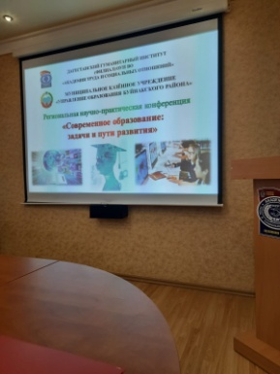 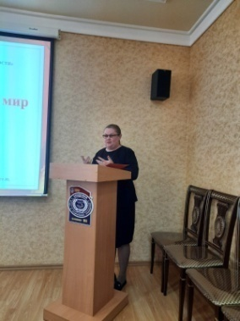

X**.** Информационно-аналитическая деятельность и контрольно-диагностическая работа.

Вся запланированная ранее информационно - аналитическая деятельность в этом году выполнена полностью. В Буйнакском районном центре развития одаренности еженедельно обновляется информация на сайте, расположенном на школьном портале Буйнакского района. Подробную информацию обо всех событиях, конкурсах и др. можно увидеть на сайте БРЦРО, где выставлен подробный годовой отчет о работе учреждения. Сайт центра - <http://buynaksrco.dagschool.com/> Кроме того, систематически информация о проведенных мероприятиях отправляется в РИА Дагестан, освещается в газете «Буйнакские известия» и других изданиях. К началу учебного года специалистами Центра подготовлены муниципальные Дорожные карты «Развитие таланта», «Олимпиадное движение». Также подготовлено Приложение к публичной декларации УОБР по мероприятиям дополнительного образования. В течение года предоставлялась информационно - аналитическая информация по запросу министерства образования и науки РД, Управления образования Буйнакского района, РЦВРТ, статистические отчеты для разных ведомств. Также предоставлялись информация по результатам конкурсов для педагогов Буйнакского района. Подведён рейтинг школ по конкурсам и по результатам олимпиады ВсОШ.

XI. Участие в реализации «Комплекса мер по внедрению целевой модели развития системы дополнительного образования детей в Республике Дагестан»

В целях реализации в муниципальном районе «Буйнакский район» мероприятий по формированию современных управленческих и организационно-экономических механизмов в системе дополнительного образования детей, в рамках федерального проекта «Успех каждого ребенка» национального проекта «Образование» а также в соответствии с Распоряжением Правительства Республики Дагестан от 29 октября 2018г №236-р « Комплекс мер по внедрению целевой модели развития системы дополнительного образования детей в Республике Дагестан на базе муниципального бюджетного образовательного учреждения центр образования имени З.З. Бамматова «Буйнакский районный центр развития одаренности» (далее МБОУ ЦО «БРЦРО») создан муниципальный опорный центр дополнительного образования детей (МОЦ).

Его основные цели:

- обеспечение согласованного развития дополнительных общеразвивающих программ для детей различной направленности (технической, естественнонаучной, художественной, социально-педагогической, туристско-краеведческой, физкультурно-спортивной);

- обеспечение эффективного взаимодействия с региональным модельным центром дополнительного образования детей и другими участниками Приоритетного проекта в соответствующем муниципальном районе Республики Дагестан;

- инвентаризация инфраструктурных, материально-технических ресурсов образовательных организаций различного типа;

- формирование информационно-телекоммуникационного контура системы дополнительного образования детей в муниципальном районе

- содействие внедрению системы персонифицированного финансирования муниципальном районе.

В течение года пройдены мероприятия двух Дорожных карт РМЦ по формированию современных управленческих и организационно-экономических механизмов в системе дополнительного образования детей, подготовлено около 30 нормативно- правовых документов.

**Перспективы развития на следующий учебный год:**

1. Устойчивое функционирование муниципального опорного центра дополнительного образования детей на базе МБОУ ЦО «БРЦРО»

2.Совершенствование работы с ИС «Навигатор дополнительного образования Республики Дагестан»

3. Повышение охвата дополнительным образованием детей в дошкольных учреждениях и начальных классах школ Буйнакского района

4. Обновление содержания 20 процентов программ дополнительного образования

5. Содержательное наполнение муниципального сегмента общедоступного Навигатора дополнительного образования

6. Проведение конкурсов, выставок, смотров для объединений дополнительного образования – не менее 10

 7. Издание сборника творческих работ и авторских произведений учащихся, издание обновленного буклета «БРЦРО», формирование сборника работ учащихся по исследовательской деятельности.

В 2021-2022 учебном году работа по программе «**Проектно-исследовательская деятельность педагогов и учащихся Буйнакского района»** оставалась одним из приоритетных направлений работы образовательного сообщества Буйнакского района.

С целью углубления и совершенствования этой работы в образовательных учреждениях района с 2016 года утверждена муниципальная программа «Проектно-исследовательская деятельность педагогов и учащихся Буйнакского района».

В соответствии с программой в школах утверждается тематика учебно-исследовательских работ учащихся на текущий год и подготовка к участию на муниципальных и республиканских конкурсах. Образовательные учреждения района ежегодно участвуют в муниципальных и республиканских конкурсах исследовательских работ учащихся.

В истекшем учебном году в Буйнакском центре развития одаренности проведены муниципальные этапы нескольких республиканских конкурсов.

Один из самых главных это, конечно, муниципальный этап ХХVII Республиканской научно-практической конференции «Шаг в будущее». На муниципальном этапе было представлено и рассмотрено 17 работ, 9 из них стали призерами. На республиканском этапе призовое место заняла Зубаирова Бика, учащаяся 9 класса Чиркейской гимназии. Она выступила на секции «Культурология» с исследованием об истории создания советского фильма «Адам и Хева из аула Чиркей».

Также очень значимым является Региональный этап Всероссийского конкурса научно-технологических проектов «Большие вызовы». В этом году удалось попасть на региональный этап и стать призером в направлении «Генетика и биомедицина» Насрутдинновой Дженнет, ученице 10 класса Нижнедженгутайской СОШ. Следует заметить, что в этом конкурсе, проводимом образовательным фондом «Талант и успех», нашему участнику впервые удалось стать призером. Это стало одной из причин, по которой Насрутдинова Дженнет выиграла муниципальный конкурс «Лучший ученик года» в номинации «Исследовательская деятельность».

Ежегодно учащиеся Буйнакского района принимают участие в Республиканском конкурсе исследовательских работ «Науки юношей питают». В этом году обладателем грамоты призера по предметному направлению «История и обществознание» стала Зубаирова Бика, ученица 9 класса Чиркейской гимназии.

Такжебыл проведен муниципальный этап ХХIII Республиканской краеведческой олимпиады «Дагестанская школа: История и современность». По итогам муниципального этапа, две исследовательские работы направлены на республиканский этап. Работа Мусаева Исмаила, учащегося 10 класса Дурангинской СОШ заняла призовое место (руководитель Сулейманова А.)

В рамках реализации праздничных мероприятий, приуроченных ко Дню Конституции Российской Федерации, прошел муниципальный конкурс учащихся «Моя законотворческая инициатива». Конкурсантам на выбор предлагалось разработать и защитить нормативно-правовой акт (поправки в конституцию, федеральные законы, Законы субьектов РФ и РД и т.д) или социальный проект, направленный на решение конкретных проблем в сфере социальной, экономической, финансовой, национальной, молодежной политики, здравоохранения, образования, науки. Из общего количества выступающих призерами стали ученица 10 класса Эрпелинской СОШ Хайбуллаева Марьям, которая внесла дополнение в законопроект о статусе многодетной семьи (руководитель проекта Хайбула Хайбулаев). А также – Насрутдинова Дженнет, учащуяся 10 класса, Нижне-Дженгутайской СОШ, предложившая усилить контроль за продажей энергетических напитков подросткам (руководитель работы - Гульнара Гусейнова).

Также, в течение года прош Проведен муниципальный этап ХХIII Республиканской краеведческой олимпиады «Дагестанская школа: История и современность». Две лучшие работы района приняли участие в Республиканском этапе:

- «История создания Дурангинской школы». Автор: Мусаев Исмаил, 10 класс, Дурангинская СОШ; руководитель- Сулейманова А.А.. Почетное *3 место на Республиканском этапе конкурса*.

- « Развитие и становление образования в Буйнакском районе». Автор: Ахычева Амина, 9 класс, Эрпелинская СОШ, руководитель – Хайбуллаев Х.Х.

По итогам прошедших в текущем учебном году конкурсов, некоторым призерам было предложено поучаствовать в **региональной научно-практической конференции школьников «Мой шаг в науку»,** которая состоялась 8 февраля 2022 года на базе Дагестанского гуманитарного института (филиала) АТиСО и была приурочена ко Дню российской науки.

Региональная научно-практическая конференция проводится раз в год и призвана активизировать работу по пропаганде научных знаний, профессиональной ориентации привлечению учащихся к научному творчеству и исследовательской работе во внеурочное время под руководством педагогов. Учащиеся выступают с докладами о результатах собственной исследовательской деятельности, сопровождая их демонстрацией материалов, иллюстрирующих выполненную работу.

В этом году в конференции приняли участие 15 учащихся 9-11 классов школ Буйнакска и Буйнакского района. Темы, представленные учащимися Буйнакского района, были весьма разнообразны и интересны:

1. «Лауреаты Нобелевской премии».

Автор - Асельдеров Аскер, учащийся 11 класса Атлануальской гимназии. Научный руководитель -Хадижат Мамаева.

1. «О статусе многодетной семьи в Дагестане».

Автор - Хайбуллаева Марьям, учащаяся 10 класса Эрпелинской СОШ. Научный руководитель Хайбулла Хайбуллаев.

1. «Жизнь ради жизни». О работе врачей в период пандемии.

Автор - Дадаев Зайнутдин, учащийся 9 класса Дурангинской СОШ. Научный руководитель - Аминат Сулейманова.

1. «Путь в никуда…». О вреде энергетических напитков.

Автор - Насрутдинова Дженнет, учащаяся 10 класса Н-Дженгутайской СОШ. Научный руководитель - Гюльнара Гусейнова.

1. «Вторая жизнь пластиковой бутылки».

Автор - Хваджаков Башир, учащийся 9 класса Чиркейского образовательного центра. Научный руководитель - Шамай Магомедова.

1. «Выращивание арбузов в условиях климата Буйнакского района»

Автор - Бамматова Зарема, учащаяся Н-Казанищенской СОШ № 2. Научный руководитель - Надия Атаева.

Оргкомитет конференции во главе с директором Дагестанского гуманитарного института (филиала) АТиСО, доктором социологических наук, Шапи Изиевичем Алиевым и его заместителем по учебно-воспитательной работе, кандидатом психологических наук, Бурлият Айгумовной Пайзуллаевой, особо отметили хорошую подготовку к конференции учащихся Буйнакского района и наградили их Грамотами, а их руководителям вручили Благодарственные письма за подготовку школьников к конференции.

.

В этом году 88 учащихся приняли участие в муниципальном этапе **Республиканского конкурса «Права человека глазами ребенка».** Из них 15 работ представили Буйнакский район на Республиканском этапе конкурса и были награждены дипломами участников, подписанными уполномоченным по правам человека в РД Д. Алиевым. Лучшими признаны работы следующих учащихся:

Сулебанова Равзат, 7 класс, Чабанмахинская СОШ;

Джамалова Алина, Н-Дженгутайская СОШ,;

Арсланалиева Аида, 7 класс, Н-Казанищенская СОШ №5;

Минатуллаев Солтанмахмуд, 8 класс, Н-Казанищенская СОШ №5;

Шихов Арсен, 8 класс, Н-Казанищенская СОШ №4;

Казиева Фатима, 7 класс,Н-Дженгутайская СОШ;

Хайбуллаева марьям, 10 класс, Эрпелинская СОШ.

**Муниципальный этап Всероссийского конкурса: «Моя малая родина: природа, культура, этнос»** был проведен в первой половине учебного года. Лучшими признаны следующие учащиеся:

1. Касумов Эльдар, ученик 6 класса, Бугленская СОШ с фото-репортажем: «Моя малая родина».
2. Атаев Мурад, ученик 8 класса В-Дженгутайской СОШ **с исследовательской работой «Моя малая родина: природа, культура, этнос».**

Ежегодный Республиканский конкурс исследовательских работ **«Науки юношей питают»** принес Буйнакскому району почетное 3 место. Обладателем грамоты призера по предметному направлению «История и обществознание» стала Зубаирова Бика, ученица 9 класса Чиркейской гимназии

Учащаяся 10 класса Атланульской гимназии Буйнакского района Абакарова Амина вышла в полуфинал **республиканской интеллектуальной игры «Умники и умницы»,** проходившей в столице Дагестана 11 февраля 2022 года. И Амина, занявшая 1 место в конкурсе красноречия, воспользовавшись правом выбора, встала на жёлтую дорожку. Это умная, обаятельная ,искренняя, талантливая, развитая, непосредственная, честная, не заболевшая звёздной болезнью звёздная девочка с соответствующей её натуре лирическим именем Амина , что в переводе с арабского означает верная, правдивая . Абакарова Амина – учащаяся Атланаульской гимназии, с первого класса по нынешний 10 класс успешно прокладывала учебный и нравственный путь вверх. Этот путь отмечен ежегодными отличными достижениями в учёбе и внешкольных занятиях.

Проведен муниципальный этап **Российского водного конкурса.** Лучшей признана работа Мусаева Исмаила, ученика 10 класса, Дурангинской СОШ «Вода – бесценный дар!» Руководитель работы Сулейманова А. А., неоднократный призер и победитель различных конкурсов муниципального и республиканского значения по эколого-биологическому направлению. Эта работа заняла почетное 2 место на Республиканском этапе конкурса.

Проведен муниципальный этап **Всероссийского конкурса исследовательских проектов «Без срока давности»**. Лучшими признаны работы следующих учащихся:

Исмаилова Мадина, 11 класс, Бугленская СОШ. Работа «Письма с фронта»

Солтанмурадова Юлдуз, Н-казанищенская СОШ №3. Работа «Герой войны - Алыпкачев Шарабутдин».

На **IХ открытой республиканской олимпиаде по математике «Пифагор»** трое учащихся Буйнакского района заняли призовые места:

Гаджиев Абдулкадир, 8 класс и Халилов Джангиши, 5 класс, Верхнеказанищенская СОШ №2 - 3 место;

Абдулхаликов Исмаил, 6 класс, Чиркейский образовательный центр – 3 место.

Проведен муниципальный этап **ХХIII Республиканской краеведческой олимпиады «Дагестанская школа: История и современность».** Две лучшие работы района приняли участие в Республиканском этапе:

- «История создания Дурангинской школы». Автор: Мусаев Исмаил, 10 класс, Дурангинская СОШ; руководитель- Сулейманова А.А.. Почетное *3 место на Республиканском этапе конкурса*.

- « Развитие и становление образования в Буйнакском районе». Автор: Ахычева Амина, 9 класс, Эрпелинская СОШ, руководитель – Хайбуллаев Х.Х.

На региональном этапе **Всероссийского конкурся лучших образовательных практик дополнительного образования естественно-научной направленности «Био ТОП ПРОФИ»2 педагога Буйнакского района достойно представили Буйнакский район:**

- 2 место в номинации «Траектория успеха» - Сулейманова А.А., педагог дополнительного образования БРЦРО;

- 3 место в номинации «Физико-химическая» - Халатова Б.Ш., учитель химии Н-Казанищенской СОШ №5

Кроме того, ежегодно проведен районный конкурс «Лучший ученик года» по 26 направлениям. Поощрены 26 лучших учащихся и их наставники. А также 1 июня по ежегодной традиции Центр отмечает Международный день защиты детства, приглашая на праздник лучших выпускников начальной школы образовательных учреждений Буйнакского района (34 учащихся).

А также составлен очередной ежегодный сборник авторских работ учащихся и педагогов Буйнакского района. В этом году он посвящен теме патриотизма и любви к Родине.

Реализация дополнительного образования

В Буйнакском районе проводится целенаправленная работа по формированию системы дополнительного образования детей, обеспечивающей доступное и качественное образование. В истекшем учебном году дополнительное образование в районе осуществлялось в семи учреждениях (по территориальному принципу). Муниципальных учреждений среди них – пять, из них:

* управлению культуры подведомственны 3 учреждения (МКУ ДО «Буйнакская районная детская школа искусств», МКУ ДО «Н-Казанищенская районная детская школа искусств», МКУ ДО «Буйнакская районная детская школа искусств» с.Атланаул)
* отделу по физической культуре и спорту одно учреждение - МБУ «Спортивная школа Буйнакского района»
* управлению образования одно учреждение - МБОУ ЦО «Буйнакский районный центр развития одаренности» (БРЦРО).

Также на территории Буйнакского района расположены два государственных бюджетных учреждения Республики Дагестан: ГБУ РД «Спортивная школа «Халимбекаул» и ГБУ ДО РД

«Республиканская школа искусств им.Б. Мурадовой»

Подведомственное управлению образованию учреждение - МБОУ ЦО «Буйнакский районный центр развития одаренности» (БРЦРО) наряду с реализацией программ дополнительного образования, с 2019 года осуществляет функции муниципального опорного центра дополнительного образования (МОЦ). Это организация осуществляет организационную, методическую, консультационную поддержку участников системы взаимодействия по реализации Приоритетного проекта в муниципальном районе и организаций, реализующих дополнительные общеобразовательные программ дополнительного образования. Здесь происходит координация содержательного наполнения муниципального сегмента общедоступного навигатора. Также МОЦ координирует разработку нормативно- правовых документов муниципалитета по внедрению новых организационно-управленческих механизмов в дополнительном образовании (Дорожные карты района по персонифицированному финансированию (ПФ ДОД), назначенные РМЦ на начало учебного года с 1 сентября и начало финансового года с 1 января).

В течение учебного года 8 школ, в которых расположены Точки Роста, переоформили лицензии с включением дополнительного образования. Так же в 2020 году эти школы участвовали

в проекте по созданию новых мест дополнительного образования. Были проведены ремонтные работы, подготовлено 10 оборудованных помещений, выделено 5 ставок педагогических работников – в общей сложности, в муниципалитете удалось дополнительно охватить 580 учащихся.

Охват учащихся учреждениями дополнительного образования

|  |  |  |  |
| --- | --- | --- | --- |
| **УДО** | **Количество УДО** | **Всего групп в объединениях**  **(кружках)** | **Численность обучающихся** |
| Муниципальные школы  искусств | 3 | 79 | 920 |
| Республиканская школа  искусств | 1 | 31 | 339 |
| Спортивная школа | 1 | 112 | 2434 |
| Республиканская спортивная  школа | 1 | 32 | 379 |
| Центр развития одарённости | 1 | 126 | 1890 |
| **ИТОГО** | **7** | **380** | **5962**  (с учетом детей посещающих 2 и более объединений ДО) |

**Охват учащихся Центрами «Точка роста»**

|  |  |  |  |  |  |  |  |  |
| --- | --- | --- | --- | --- | --- | --- | --- | --- |
| **№** | **ОУ** | **Кол- во круж**  **ков** | **Направления** | | | | | **Всего учащихся** |
| **шахм аты** | **техно логия** | **инфор матик**  **а** | **ОБЖ** | **Дру гие** |
| 1 | Атланаульская гимназия | 4 | - | 45 | 45 | 43 | 30 | 163 |
| 2 | Н-Дженгутайская СОШ | 12 | 90 | 75 | 75 | 65 | 42 | 347 |
| 3 | К-Кумухская СОШ | 10 | 45 | 45 | - | - | 60 | 150 |
| 4 | Халимбекаульская СОШ | 11 | 27 | 41 | 40 | 15 | 43 | 166 |
| 5 | Бугленская СОШ | 9 | - | 105 | 42 | - | 35 | 182 |
| 6 | Н-Казанищенская СОШ №3 | 5 | - | 33 | 30 | - | 15 | 78 |
| 7 | В-Казанищенская СОШ №1 | 6 | - | 168 | 75 | 60 | 12 | 315 |
| 8 | Чиркейский образовательный  центр | 29 | - | 90 | 45 | 45 | - | 209 |
| 9 | В-Дженгутайская СОШ | 8 | 11 | 15 | 8 | 13 | 36 | 83 |
| 10 | Кадарская СОШ | 12 | 17 | 50 | 30 | 15 | 15 | 127 |
|  | **ИТОГО:** | **106** | **190** | **667** | **390** | **256** | **288** | **1820** |

Охват внеурочной деятельностью и дополнительным образованием учащихся в образовательных учреждениях муниципалитета

|  |  |  |  |
| --- | --- | --- | --- |
| **№** | **Виды учреждений** | **Количество**  **кружков** | **Численность**  **обучающихся** |
| 1 | Дошкольные образовательные  учреждения | 43 | 1182 |
| 2 | Общеобразовательные учреждения | 284 | 6471 |
| 3 | Учреждения дополнительного  образования | 380 | 5962 |
|  | **ИТОГО:** | **707** | **13615** (с учетом детей посещающих 2 и  более кружков) |

В настоящее время в муниципальном сегменте информационной системы «Навигатор дополнительного образования Республики Дагестан» зарегистрированы все образовательные организации Буйнакского района: 36 школ, 17 ДОУ, 5 муниципальных учреждений дополнительного образования, ГКОУ «Пять сторон света» и ГБУ РД «Спортивная школа

«Халимбекаул» – всего 60 образовательных организаций.

На текущий момент в ИС «Навигатор дополнительного образования» зарегистрировано 183 программы организаций дополнительного образования и центров «Точка роста».

В ИС «Навигатор дополнительного образования» зарегистрировано 9740 детей, получивших сертификаты учета, из них 1753 обучаются по сертификату финансирования.

Ссылки:

Большие вызовы 2022О Региональном треке (конкурсе) Всероссийского конкурса научно-технологических проектов «Большие вызовы» в 2021/2022 учебном году в Республике Дагестан

**Об итогах республиканского этапа XX Всероссийского детского экологического конкурса – форума «Зеленая планета 2022»**http://www.dagminobr.ru/documenty/prikazi_minobrnauki_rd/prikaz_0802236222_ot_19_aprelya_2022g

**Об итогах республиканского этапа Всероссийского конкурса экологических рисунков**http://www.dagminobr.ru/documenty/prikazi_minobrnauki_rd/prikaz_0802217922_ot_3_marta_2022g

<http://www.dagminobr.ru/documenty/prikazi_minobrnauki_rd/prikaz_080168521_ot_2_dekabrya_2021g>

**Об итогах XXVII республиканской научной конференции молодых исследователей «Шаг в будущее»**